Especificación de Requerimientos de Software

para

Sistema de Gestión de Entrada de Documentos

**Versión 3.0**

**Preparado por: Nelson Abarca Quirós 2013105521, Amanda Solano Astorga 2013100025, Yasiell Vallejos Gómez 2013094179**

**Instituto Tecnológico de Costa Rica**

**13 de enero,2016**

Tabla de Contenidos

1. Introducción 4

1.1. Propósito 4

1.2. Convenciones del Documento 4

1.3. Audiencia Meta y Sugerencias de Lectura 4

1.4. Alcance del Proyecto 4

1.5. Referencias 5

2. Descripción General 5

2.1. Perspectivas del Producto 5

2.2. Características del Producto 5

2.3. Clases de Usuarios y Características 7

2.4. Ambiente Operativo 8

2.5. Diseño e Implementación de Restricciones 8

2.6. Documentación de Usuario 9

2.7. Suposiciones y Dependencias 9

3. Características del Sistema 9

3.1. Registro de Entrada de Documentos 9

3.1.1. Descripción y Prioridad 9

3.1.2. Secuencia de Estímulos y Respuesta 10

3.1.3. Requerimientos Funcionales 10

3.2. Editar Trámite 10

3.2.1. Descripción y Prioridad 10

3.2.2. Secuencia de Estímulos y Respuesta 10

3.2.3. Requerimientos Funcionales 10

3.3. Filtrar notificaciones por fecha 10

3.4. Filtrar notificaciones por departamento 10

3.4.1. Descripción y Prioridad 11

3.4.2. Secuencia de Estímulos y Respuesta 11

3.4.3. Requerimientos Funcionales 11

3.5. Filtrar notificaciones por plataformista 11

3.5.1. Descripción y Prioridad 11

3.5.2. Secuencia de Estímulos y Respuesta 11

3.5.3. Requerimientos Funcionales 11

3.6. Buscar trámites por número de seguimiento 11

3.6.1. Descripción y Prioridad 11

3.6.2. Secuencia de Estímulos y Respuesta 11

3.6.3. Requerimientos Funcionales 11

3.7. Registro de Entrada de Documentos en módulo móvil 12

3.7.1. Descripción y Prioridad 12

3.7.2. Secuencia de Estímulos y Respuesta 12

3.7.3. Requerimientos Funcionales 12

4. Requisitos de Interfaz Externa 14

4.1. Interfaces de usuario 17

4.2. Interfaces de Hardware 17

4.3. Interfaces de Software 17

4.4. Interfaces de Comunicación 18

5. Otros Requerimientos no Funcionales 18

5.1. Requerimientos de Desempeño 18

5.2. Requerimientos de Protección 18

5.3. Requerimientos de Seguridad 18

5.4. Atributos de Calidad del Software 18

Apéndice A: Glosario 19

Apéndice B: Modelos 19

# **Introducción**

## **Propósito**

El propósito de este documento es presentar una descripción detallada de los requerimientos definidos para el Sistema de Gestión de Entrada de Documentos de la Municipalidad de Alajuelita.

En este se expone el propósito del sistema, sus características y el funcionamiento de este. El documento está dirigido tanto a los interesados como a los desarrolladores del sistema.

Los requerimientos fueron evaluados y revisados por todas las partes interesadas y por miembros del equipo de desarrollo para la obtención de conclusiones y requerimientos concretos. El proyecto es realizado como parte del curso de Proyecto de Ingeniería de Software del Tecnológico de Costa Rica en el periodo de verano del 2016 al 2017 bajo la supervisión de la master María Estrada.

## **Convenciones del Documento**

IEEE STD 830-1998 para la Especificación de Requerimientos de software.

## **Audiencia Meta y Sugerencias de Lectura**

Este documento fue desarrollado para que todas las personas involucradas en el desarrollo del sistema tales como desarrolladores, usuarios finales, encargados de pruebas y encargados de mantenimiento puedan tener un panorama claro del funcionamiento del sistema. Para un mejor entendimiento del sistema se brindan las siguientes recomendaciones de lectura:

* Desarrolladores: Leer todo el documento para comprender las tecnologías que se utilizarán y el diseño del sistema mediante los diagramas.
* Tester: Leer funciones del producto y casos de uso para crear casos de prueba.
* Usuarios: Leer Perspectiva del Proyecto, Documentación de Usuario y Ambiente Operativo.
* Personal de Informática de la Municipalidad: Leer todo el documento para posibles modificaciones en el futuro.

Se recomienda leer el apartado de glosario antes de continuar con la lectura del documento para que se tenga un mejor entendimiento de este.

## **Alcance del Proyecto**

El software de Gestión de Entrada de Documentos consiste en una plataforma de recibimiento de documentos en el área de plataforma para la Municipalidad de Alajuelita. Dicha plataforma contará con un módulo web y módulo móvil.

Ambos módulos contarán con ingreso de nuevos documentos y búsquedas, con la excepción de que el módulo móvil permite la funcionalidad de ingreso sin necesidad de acceso al servidor principal realizando una sincronización automática de los datos almacenados cuando se reanude la conexión.

El módulo web cuenta además con las funcionalidades de visualizar estadísticas por rango de fecha, departamentos y plataformistas, el recibimiento de documentos para el personal administrativo, edición de trámites solamente para el jefe de plataforma.

El personal del departamento de informática tendrá acceso a una página de administración para la creación de usuarios e ingreso de nuevos trámites.

Para mayor información sobre el alcance del proyecto se puede consultar el Project Charter (<https://1drv.ms/b/s!AunqCBnYp6U8izZa990xf6CYEtyN> ) y la Visión del Proyecto (<https://1drv.ms/w/s!AunqCBnYp6U8izccIdNxpTER61H4> )

## **Referencias**

* Especificación de requerimientos de software 830. Institute of Electrical and Electronic Engineers, 1984.
* Especificación de requerimientos para Nitrate Versión 1.0. [Josué Arrieta Salas Adrián López Quesada Seth Michael Stalley],2016

# **Descripción General**

En esta sección del documento se da una descripción básica del sistema de Gestión de Entrada de Documentos

## **Perspectivas del Producto**

La Municipalidad de Alajuelita actualmente cuenta con un sistema manual en el área de plataforma para el recibimiento de documentos (trámites, correspondencia, cartas, notificaciones, entre otros).

El sistema de Gestión de Entrada de Documentos permitirá automatizar este proceso de recepción, permitiendo la integración de búsquedas de oficios para brindar una respuesta más fácil al ciudadano sobre el estado de su trámite, además de generar estadísticas y bitácoras que ayudaran en el proceso de rendición de cuentas mediante el módulo web.

Por otro el módulo móvil permitirá el ingreso de nuevos documentos sin conexión con el servidor que serán sincronizados cuando exista comunicación con el servidor, permitiendo así una mejor atención a los ciudadanos.

El sistema es independiente de cualquier otra familia de productos, lo que significa que no tiene relación con otros sistemas, por lo tanto, las inclusiones de diagramas de conexión a otros sistemas no se consideran necesarios.

## **Características del Producto**

En esta sección del documento se describe las funcionalidades del sistema. Especificando detalles que se consideran importantes y se especifica si son aplicables a ambos módulos o solo a uno de ellos.

### **Ingreso de nuevos documentos**

El sistema mostrará un formulario con los siguientes campos:

* Fecha: Automáticamente se mostrará la fecha actual del sistema. Está podrá ser modificada si el usuario lo desea.
* Departamento: Se mostrará una lista con los departamentos de la municipalidad para que se seleccione a cuál departamento va dirigido el documento.
* Tipo de Identificación: Hace referencia al documento de identificación que porta el suscrito para entregar la documentación.
* Identificación: Número de identificación del suscrito, el formato de esta debe corresponder con el tipo de identificación seleccionado anteriormente.
* Tipo de Trámite: Hace referencia a la naturaleza de la documentación que se entrega.
* Detalle del Trámite: Espacio para que los plataformistas describan cualquier detalle relevante del trámite que se realiza.

Esta funcionalidad está disponible tanto para la versión web como móvil.

### **Búsquedas**

El sistema permitirá filtrar la información que se encuentra registradas por los siguientes parámetros:

* Fecha
* Plataformistas
* Número de Seguimiento
* Departamento

Esta función servirá para informar más fácilmente a los ciudadanos el estado de su trámite. Esta funcionalidad está disponible tanto para la versión web como móvil.

### **Modificación de registros**

Permite únicamente a usuarios con permisos modificar el registro de un trámite. El formulario que se presentará al usuario será el mismo que el de ingreso de un nuevo documento con la variante que únicamente los siguientes campos serán modificables:

* Tipo de Identificación
* Identificación
* Tipo de Trámite
* Detalle del Trámite

Esta función esta únicamente disponible para el módulo web.

### **Visualización de Estadísticas**

El sistema despliega tres tipos de estadísticas sobre el ingreso de documentos las cuales se encuentran divididas en:

* Departamento: Muestra un gráfico de barras del departamento seleccionado con la cantidad de documentos que se han recibido en el transcurso del presente año.
* Plataformistas: Muestra un gráfico de barras del plataformista seleccionado con la cantidad de documentos que se han recibido en el transcurso del presente año.
* Fecha: Genera dos tipos de gráficos pastel donde se indica la cantidad de documentos recibido por los departamentos y por las plataformistas en el rango de fecha indicado

Esta funcionalidad esta solamente disponible para el módulo web.

### **Registrar un nuevo Usuario**

Esta característica solo está habilitada para la plataforma de IT. El sistema mostrará un formulario con los siguientes campos:

* Nombre Completo: En este campo se debe escribir el nombre completo de la persona
* Departamento: Se mostrará una lista con los departamentos de la municipalidad para que se seleccione a cuál departamento va dirigido el documento.
* Correo Electrónico: En este espacio se escribirá el correo institucional del empleado de la municipalidad
* Contraseña: En este espacio va la contraseña con la que el empleado tendrá acceso al sistema.

### **Registrar un nuevo Tipo de Trámite:**

Esta característica solo está habilitada para la plataforma de IT. Se muestra un espacio para que el administrador pueda ingresar el nombre del nuevo Tipo de Trámite.

### **Generar Bitácoras**

Mediante una búsqueda en un rango de fechas se genera una tabla que puede ser exportada a formato PDF. Dicha tabla contendrá los siguientes campos:

* Fecha
* Consecutivo
* Departamento
* Cédula
* Estado del Trámite
* Tipo de Trámite
* Plataformista

### **Finalizar Trámite**

Está función se encuentra únicamente disponible para los empleados de los departamentos distintos a plataforma. Es fin de esta funcionalidad es brindarle una herramienta a los trabajadores para que informen a plataforma cuando fue finalizado un trámite. Al usuario se le mostrará un formulario donde podrá informar que acciones se llevaron a cabo para la finalización exitosa del proceso de trámite.

Funcionalidad únicamente disponible para la versión web del sistema.

### **Recibir documentos en los departamentos**

Esta funcionalidad, igual que la anterior, solamente está disponible para el módulo web y para el mismo tipo de usuario. La funcionalidad pretende que los funcionarios marquen los documentos que fueron recibidos al finalizar el día. Uno vez que fueron recibidos, su estado cambiará a “*En proceso.*”

### **Transferir Trámites**

Como su nombre lo indica, está función que se encuentra disponible dentro de la pantalla de recibimiento permite que un empleado redirija un trámite que considera que no pertenece a su departamento. Para poder realizar la transferencia, se debe indicar por qué se considera que el envío de los documentos fue erróneo.

## **Clases de Usuarios y Características**

El sistema cuenta con 4 tipos de usuarios que serán explicados a continuación

* *Plataformistas:* Dentro de la Municipalidad es la persona encargada de recibir los documentos que ingresan a la institución y de atender a los ciudadanos. Por lo tanto, dentro del sistema es el usuario encargado del ingreso de documentos y de llenar el formulario. Además de tener acceso a la búsqueda de trámites para facilitar la labor de informar a los ciudadanos sobre el estado de su dirigencia.
* *Jefe de Plataforma:* Como su nombre lo indica, es el encargado de los plataformistas, en base a esto, tiene las mismas funciones, pero además es el único usuario autorizado para realizar alguna modificación de algún registro de trámite.
* *Administrador:* Las funciones de este usuario son las de crear nuevos usuarios y agregar más tipos de trámites. El acceso será dado al departamento de informática de la municipalidad
* *Administrativos:* Hace referencia a los demás empleados de la Municipalidad de Alajuelita a nivel administrativo. Estos podrán buscar documentos que corresponda a su departamento.

Todos los usuarios tendrán acceso al sistema mediante la aplicación web, pero el único que tendrá acceso a la aplicación móvil será el Plataformista.

## **Ambiente Operativo**

El sistema de Gestión de Entrada de Documentos, se encuentra dividido en dos módulos. El primero de ellos es un sitio web, al que se puede acceder desde cualquier navegador moderno. Se recomienda el uso de Chrome y Opera debido a que en ambos navegadores la plataforma presenta un mejor rendimiento.

El segundo módulo es una aplicación móvil para dispositivos Android que cuenten con la versión del sistema operativo 4.0 en adelante.

## **Diseño e Implementación de Restricciones**

El sistema web está desarrollado utilizando .NET con el IDE de Microsoft Visual Studio 2012. Esté estará localizado en el servidor de la municipalidad que funciona con Microsoft Windows Server 2008 R2. La única manera de tener acceso a la plataforma será que el usuario esté conectado a la red local de la municipalidad.

La aplicación móvil será desarrollada en Android Nativo compatible con dispositivos que ejecuten la versión de Ice Cream de Android. Por motivos de seguridad, conectará y actualizará datos únicamente si el dispositivo se encuentra dentro de la red local de la municipalidad.

Los colores utilizados para la interfaz son amarrillo, verde y blanco. Los dos primeros son debido a los colores oficiales de la Municipalidad de Alajuelita. El último es por contraste con los dos primeros.

## **Documentación de Usuario**

La siguiente es una lista de los documentos que serán entregados al usuario:

* Manual de Usuario: Documento donde se encuentra explicado cómo usar el sistema. Se encuentra dividido en dos documentos que pueden ser consultados en los siguientes enlaces:
  + Módulo Web: <https://1drv.ms/w/s!AunqCBnYp6U8klMBbbJcGWxCyxlC>
  + Módulo Móvil: En construcción
* Documento de Arquitectura (SAD): Este documento puede ser consultado en el siguiente enlace <https://1drv.ms/w/s!AunqCBnYp6U8klRk1gDmetvoRph->
* Plan de Pruebas: Los detalles de las pruebas realizadas para evaluar el sistema se encuentran aquí <https://1drv.ms/w/s!AunqCBnYp6U8klj_eI-Jk_fs9Q9A>
* Documento de Requerimientos de Software.

## **Suposiciones y Dependencias**

El sistema de Gestión de Entrada de Documentos posee las siguientes suposiciones:

* Todos los usuarios deben de estar registrados para poder ingresar al sistema.
* El módulo web funciona únicamente dentro de la Municipalidad de Alajuelita, mientras exista conexión con el servidor de esta.
* Los gráficos que se despliegan necesitan de la conexión a Internet para su correcta visualización
* El uso de la aplicación móvil será como plan B en caso de que exista algún fallo con las computadoras, por lo que se necesita que se haya conectado al menos una vez al servidor para actualizar los datos.

A continuación, presentamos algunas restricciones que tiene el sistema.

* La aplicación móvil no genera código de seguimiento si no encuentra conexión al servidor. Esto con el fin de evitar choques de códigos al momento de realizar la sincronización con el servidor.

# **Características del Sistema**

En esta sección del documento se desarrolla las funcionalidades o características que fueron desarrolladas en la función 2.2 con más detalle. Para más información sobre el funcionamiento referirse al Apéndice B: Modelos, donde se especifican cada característica como un caso de uso con sus respectivos diagramas.

En las subsecciones de Secuencia de Estimulo y Respuesta no se menciona las excepciones que pueden existir.

## **Registro de Entrada de Documentos**

### **Descripción y Prioridad**

Un usuario plataformista puede mediante un formulario simple ingresar un nuevo documento al sistema. Al terminar se le brindará el código de seguimiento que podrá ser usado por la persona que realiza la diligencia como medio de consulta en un futuro. Es de prioridad alta.

### **Secuencia de Estímulos y Respuesta**

1. El plataformista recibe los documentos.
2. El plataformista llena el formulario con la información que se le brinda.
3. El plataformista registra el ingreso del documento presionando el botón de “Registrar”
4. El plataformista brinda el código que se le da al ciudadano.

### **Requerimientos Funcionales**

* Por defecto la fecha que se muestra es la actual, esta puede ser cambiada si así se desea.
* Las identificaciones ingresadas deben de seguir un formato, que será ajustado dependiendo del tipo de identificación que se seleccione.
* Todos los campos del formulario deben de ser completados.

## **Editar Trámite**

### **Descripción y Prioridad**

El jefe de plataforma puede modificar cierta información de un documento o trámite ingresado en el sistema. Está funcionalidad es de prioridad media.

### **Secuencia de Estímulos y Respuesta**

1. El jefe de plataforma ingresa el código del trámite a buscar
2. El jefe presiona el botón de buscar.
3. Se muestra la información del trámite en un formulario similar al de ingreso, pero con solo algunos campos editables.
4. El jefe de plataforma modifica la información que desea.
5. El jefe de plataforma presiona el botón de guardar.

### **Requerimientos Funcionales**

* Este caso de uso cuenta con el requerimiento funcional de que no todos los campos pueden ser modificados por motivos de seguridad, además que el trámite a cambiar debe de haber estado previamente ingresado.

## **Filtrar notificaciones por fecha**

### **Descripción y prioridad**

Los plataformista, incluyendo al jefe de plataforma, pueden filtrar la información en un rango específico de fechas. Prioridad media.

### **Secuencia de Estimulo y Respuesta**

1. El plataformista selecciona la fecha de inicio.
2. El plataformista selecciona la fecha de fin.,
3. El plataformista presiona el botón de buscar.
4. El sistema despliega en una tabla la información disponible en dichas fechas.

### **Requerimientos Funcionales**

El rango de fechas de ingreso debe de ser válido, es decir, que no existan fechas nulas y que la fecha de inicio debe de ser menor que la fecha de fin.

## **Filtrar notificaciones por departamento**

### **Descripción y Prioridad**

Los plataformista, incluyendo al jefe de plataforma, pueden filtrar la información por un determinado departamento. Prioridad media.

### **Secuencia de Estímulos y Respuesta**

1. El plataformista selecciona el departamento.
2. El plataformista presiona el botón de buscar
3. El sistema despliega la información de los trámites que fueron enviados al departamento seleccionado

### **Requerimientos Funcionales**

1. El sistema debe de mostrar todos los departamentos existentes

## **Filtrar notificaciones por plataformista**

### **Descripción y Prioridad**

Los plataformista, incluyendo al jefe de plataforma, pueden filtrar la información que ha sido ingresada por un plataformista en específico. Prioridad media.

### **Secuencia de Estímulos y Respuesta**

1. El plataformista selecciona el plataformista.
2. El plataformista presiona el botón de buscar
3. El sistema despliega la información de los trámites que fueron registrados por el plataformista seleccionado

### **Requerimientos Funcionales**

1. El sistema debe de mostrar todos los plataformistas existentes en la base de datos.

## **Buscar trámites por número de seguimiento**

### **Descripción y Prioridad**

Los plataformista, incluyendo al jefe de plataforma, pueden filtrar la información por un número de seguimiento específico. Prioridad media

### **Secuencia de Estímulos y Respuesta**

1. El plataformista ingresa el código.
2. El plataformista presiona el botón de buscar
3. El sistema despliega la información relacionada al trámite del código ingresado.

### **Requerimientos Funcionales**

El sistema debe de mostrar únicamente la información referente al código ingresado por el plataformista.

## **Registro de Entrada de Documentos en módulo móvil**

### **Descripción y Prioridad**

Un usuario plataformista puede mediante un formulario simple ingresar un nuevo documento al sistema. Al terminar se le brindará el código de seguimiento que podrá ser usado por la persona que realiza la diligencia como medio de consulta en un futuro. Es de prioridad media

### **Secuencia de Estímulos y Respuesta**

1. El plataformista recibe los documentos.
2. El plataformista llena el formulario con la información que se le brinda.
3. El plataformista registra el ingreso del documento presionando el botón de “Registrar”
4. El plataformista brinda el código que se le da al ciudadano

### **Requerimientos Funcionales**

* Por defecto la fecha que se muestra es la actual, esta puede ser cambiada si así se desea.
* Las identificaciones ingresadas deben de seguir un formato, que será ajustado dependiendo del tipo de identificación que se seleccione.
* Todos los campos del formulario deben de ser completados.

## **Visualización de Estadísticas por departamentos**

### **Descripción y Prioridad**

El sistema genera un gráfico con la información de la cantidad de documentos que ha recibido un departamento en el año en curso. Prioridad media

### **Secuencia de Estimulo y Respuesta**

1. Se selecciona el departamento.
2. Se presiona el botón de visualizar
3. Se muestran los gráficos

### **Requerimientos Funcionales**

* Visualizar indicadores de productividad

## **Visualización de Estadísticas por plataformistas**

### **Descripción y Prioridad**

El sistema genera un gráfico con la información de la cantidad de documentos que ha recibido un plataformista en el año en curso. Prioridad media

### **Secuencia de Estimulo y Respuesta**

1. Se selecciona el plataformista
2. Se presiona el botón de visualizar
3. Se muestran los gráficos

### **Requerimientos Funcionales**

* Visualizar indicadores de productividad

## **Visualización de Estadísticas por fecha**

### **Descripción y Prioridad**

El sistema genera un gráfico con la información de la cantidad de documentos que han recibido los departamentos y plataformistas en un rango de fecha especifico.

### **Secuencia de Estimulo y Respuesta**

1. Se selecciona la fecha inicial
2. Se selecciona la fecha final
3. Se presiona el botón de buscar
4. Se muestran los gráficos

### **Requerimientos Funcionales**

* Visualizar indicadores de productividad

## **Log in**

### **Descripción y Prioridad**

El sistema permite acceder al menú de opciones por medio de contraseña y correo electrónico institucional.

### **Secuencia de Estimulo y Respuesta**

1. El sistema presenta los campos para ingresar el correo electrónico y la contraseña

2. Usuario ingresa el correo electrónico y la contraseña

3. El usuario presiona el botón Ingresar

4. El sistema direcciona al menú correspondiente

### **Requerimientos Funcionales**

El sistema debe mostrar el menú correspondiente al rol del usuario

## **Registro de Usuarios**

### **Descripción y Prioridad**

El sistema permite registrar un nuevo usuario

### **Secuencia de Estimulo y Respuesta**

1. El sistema presenta los campos de Nombre Completo, Departamento, si es necesario si es jefe de departamento, correo electrónico y contraseña

1. El Usuario llena el formulario
2. El usuario presiona el botón Registrar
3. El sistema retorna un mensaje sobre el éxito del registro

### **Requerimientos Funcionales**

Todos los campos del formulario deben de ser completados.

## **Registro de Tipos De Trámites**

### **Descripción y Prioridad**

El sistema permite registrar un nuevo tipo de trámite

### **Secuencia de Estimulo y Respuesta**

1. El sistema presenta el espacio para ingresar un nuevo tipo de trámite
2. Usuario escribe el tipo de trámite
3. El sistema retorna un mensaje sobre el éxito del registro

### **Requerimientos Funcionales**

Todos los campos del formulario deben de ser completados.

## **Generar Bitácora**

### **Descripción y prioridad**

El sistema genera una tabla con la información de los documentos que han sido registrados en un rango de fecha especifico. Prioridad Media.

### **Secuencia de Estimulo y Respuesta**

1. Se selecciona la fecha de inicio.
2. Se selecciona la fecha de fin.,
3. Se presiona el botón de buscar.
4. Se muestra una tabla con los trámites obtenidos de esas fechas.

### **Requerimientos Funcionales**

El sistema debe mostrar únicamente los trámites registrados entre el rango de fecha ingresado

## **Finalizar Trámite**

### **Descripción y Prioridad**

El sistema muestra una lista con todos los trámites y al presionar el botón de finalizar muestra un formulario para detallar las acciones que se tomaron para finalizar el proceso del trámite. El cierre queda registrado a nombre del empleado que lo realiza. Prioridad media

### **Respuesta de Estimulo y Secuencia**

1. Selecciona el trámite
2. Ingresa los datos del formulario que se le muestra.
3. Presiona el botón de finalizar trámite

### **Requerimientos Funcionales**

1. El empleado que finaliza el trámite debe de pertenecer al departamento al cual está asignado el trámite.
2. Se debe de agregar una observación sobre cómo se finalizó el trámite.

## **Recibir documentos en departamentos.**

### **Descripción y Prioridad**

Se muestra al usuario una lista con los trámites que fueron enviados al departamento ese día. En esta pueden seleccionar mediante un check cuales documentos fueron recibidos y guardar el recibimiento de estos. Prioridad media.

### **Respuesta de Estimulo y Secuencia**

1. Se muestra la lista de documentos recibidos en el día.
2. Se marca el check al documento.
3. Se presiona guardar.
   * 1. **Requerimientos Funcionales**
4. Todos los documentos que se muestran a los funcionarios corresponden a su departamento.

## **Transferir Trámites**

### **Descripción y Prioridad**

Funcionalidad que permite a los funcionarios transferir un trámite que consideran que fue enviado erróneamente su departamento. Prioridad baja.

### **Respuesta de Estimulo y Secuencia**

1. Se localiza el trámite en la lista.
2. Se presiona el botón de transferir.
3. Se completa el formulario de transferencia.
4. Se presiona el botón de guardar.
   * 1. **Requerimientos Funcionales**
5. Se debe de brindar una justificación del porque se está transfiriendo un documento.
6. El número de seguimiento se mantiene para no afectar al usuario que lo envío.

## **Filtrar notificaciones por fecha en módulo móvil**

### **Descripción y prioridad**

Los plataformista, incluyendo al jefe de plataforma, pueden filtrar la información en un rango específico de fechas. Prioridad media.

### **Secuencia de Estimulo y Respuesta**

1. El plataformista selecciona la fecha de inicio.
2. El plataformista selecciona la fecha de fin.,
3. El plataformista presiona el botón de buscar.
4. El sistema despliega en una tabla la información disponible en dichas fechas.

### **Requerimientos Funcionales**

1. El rango de fechas de ingreso debe de ser válido, es decir, que no existan fechas nulas y que la fecha de inicio debe de ser menor que la fecha de fin.
2. La aplicación debe de tener conexión con el servidor.

## **Filtrar notificaciones por departamento en módulo móvil**

### **Descripción y Prioridad**

Los plataformista, incluyendo al jefe de plataforma, pueden filtrar la información por un determinado departamento. Prioridad media.

### **Secuencia de Estímulos y Respuesta**

1. El plataformista selecciona el departamento.
2. El plataformista presiona el botón de buscar
3. El sistema despliega la información de los trámites que fueron enviados al departamento seleccionado

### **Requerimientos Funcionales**

1. El sistema debe de mostrar todos los departamentos existentes
2. La aplicación debe de tener conexión con el servidor.

## **Filtrar notificaciones por plataformista en módulo móvil**

### **Descripción y Prioridad**

Los plataformista, incluyendo al jefe de plataforma, pueden filtrar la información que ha sido ingresada por un plataformista en específico. Prioridad media.

### **Secuencia de Estímulos y Respuesta**

1. El plataformista selecciona el plataformista.
2. El plataformista presiona el botón de buscar
3. El sistema despliega la información de los trámites que fueron registrados por el plataformista seleccionado

### **Requerimientos Funcionales**

1. El sistema debe de mostrar todos los plataformistas existentes en la base de datos.
2. La aplicación debe tener conexión con el servidor

## **Buscar trámites por número de seguimiento en módulo móvil**

### **Descripción y Prioridad**

Los plataformista, incluyendo al jefe de plataforma, pueden filtrar la información por un número de seguimiento específico. Prioridad media

### **Secuencia de Estímulos y Respuesta**

1. El plataformista ingresa el código.
2. El plataformista presiona el botón de buscar
3. El sistema despliega la información relacionada al trámite del código ingresado.

### **Requerimientos Funcionales**

1. El sistema debe de mostrar únicamente la información referente al código ingresado por el plataformista.
2. La aplicación debe de tener conexión con servidor

# **Requisitos de Interfaz Externa**

En esta sección del documento se especifica todo lo relativo a las interfaces externas que interactúan con el sistema.

## **Interfaces de usuario**

La interfaz de usuario del sistema se diseñó de manera que fuera fácil para el usuario navegar por ella. En cada pantalla, tanto en la versión web como móvil, se especifica que es lo que el usuario está viendo y su funcionamiento interno.

El espaciado en los formularios permite que no haya confusión con respecto a los campos a que hace referencia.

Con respecto a los colores, el sistema utiliza la siguiente paleta de colores:

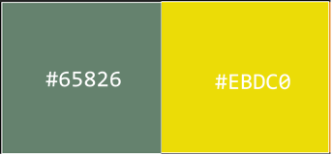

Las pantallas del sistema son blancas y los botones verdes con letras amarillas. El módulo web presenta los textos en negro y tiene el escudo de la Municipalidad en la esquina superior izquierda. Por otro lado, el módulo móvil presenta el escudo en el centro, mientras que el nombre de la municipalidad se encuentra en verde.

El módulo lleva el nombre de Gestor de Entrada de Documentos y el logo será el escudo de la Municipalidad de Alajuelita.

## **Interfaces de Hardware**

La plataforma web puede ser utilizada en computadores que tengan posibilidad de conectarse a una red.

No se presenta la necesidad de especificar sobre ninguna otra interfaz de software ya que el sistema no lo requiere.

## **Interfaces de Software**

Todo el sistema se conecta a una base de datos SQL Server. En caso del módulo web, hace la conexión con la base de datos directamente utilizando la librería de conexión para bases de datos brindada por Microsoft Windows en el IDE de Visual Studio. En algunas vistas, por motivo de comodidad, los datos son procesados como archivos JSON. Es importante resaltar que la aplicación utiliza el patrón de diseño Modelo-Vista-Controlador (MVC).

Para la elaboración de algunas funcionalidades se instalaron las siguientes bibliotecas:

1. Para la conversión a JSON: Json.NET – Newtonsoft (http://www.newtonsoft.com/json)
2. Para la exportación a archivos PDF: ItexSharp(https://www.nuget.org/packages/itextsharp/)

En cuanto al módulo móvil, se conecta a la base datos mediante un servicio web desarrollado usando el lenguaje de programación C#, para poder realizar la conexión utiliza clases asincrónicas y la biblioteca “ksoap2-android-assembly-2.6.5-jar-with-dependencies”

## **Interfaces de Comunicación**

Para la realización de todas las tareas en el módulo web se debe de tener conexión a la red local de la Municipalidad, ya que la página se encuentra almacenada en el servidor de la institución, además de que para poder realizar las transacciones se necesita de la conexión a la base datos. El módulo móvil puede funcionar sin conexión al servidor, la información ingresada será sincronizada cuando encuentre conexión. Los datos en este módulo son sincronizados utilizando archivos xml.

Para la encriptación de la contraseña se usa el protocolo de encriptación proporcionado por la base de datos SQL Server.

# **Otros Requerimientos no Funcionales**

En esta sección se desarrolla lo referente a los requerimientos no funcionales.

## **Requerimientos de Desempeño**

Se pretende que el sistema, en ambos módulos, no consuma muchos recursos. La rapidez de escritura y lectura de registros con la base de datos, dependerá de la red local de la Municipalidad de Alajuelita y de cuantas solicitudes pueda procesar el servidor por segundo.

De igual manera, la rapidez de carga de los gráficos en la Visualización de Estadísticas dependerá de la velocidad de Internet y el ancho de banda disponible.

Con respecto al tamaño de la aplicación móvil, este puede variar debido al almacenamiento de datos en el dispositivo.

## **Requerimientos de Protección**

Para asegurase de la protección de las credenciales de autentificación, estos datos estarán codificados durante el envío y recepción de las contraseñas. Para mantener la integridad se recomienda sincronizar la aplicación móvil siempre que exista conexión con el servidor.

## **Requerimientos de Seguridad**

Para hacer uso del sistema se necesita estar registrado en el sistema. El formato del nombre de usuario y la contraseña serán definidos por el Departamento de la Municipalidad de Alajuelita. Es importante mencionar que las contraseñas se encuentran encriptadas en la base de datos.

## **Atributos de Calidad del Software**

Se enlistas los siguientes atributos de calidad que se espera que el sistema posea:

1. Facilidad de Uso: Se espera que el sistema sea intuitivo para el usuario y que no disponga de una amplia curva de aprendizaje.
2. Adaptable: Se espera que el módulo móvil pueda funcionar de manera correcta en las siguientes versiones de Android.
3. Se espera que las funcionalidades del sistema puedan ser probadas. Se espera un 80% de cobertura en la ejecución de pruebas.
4. Legible: Se espera que el código pueda ser correctamente interpretado para el mantenimiento futuro.

# 

# **Apéndice A: Glosario**

* **Android Nativo:** Modo de desarrollar para dispositivos Android utilizando las herramientas oficiales ofrecidas por Google
* **Biblioteca:** Conjunto de funciones en un lenguaje de programación que pueden ser utilizadas en diversos proyectos.
* **Hardware:** Hace referencia a la parte física de un ordenador.
* **IDE:** Programa diseñado para desarrollar programas
* **Interfaz:** Hace referencia a conexiones.
* **JSON:** Es un formato de archivos
* **Módulo:** Pieza o conjunto unitario de piezas
* **MVC:** Patrón de diseño de software que consiste en dividir el código en tres partes: un modelo, una vista y un controlador.
* **Software:** Programas
* **Tester:** Persona que realiza pruebas.

# **Apéndice B: Modelos**

En este apéndice se podrá encontrar los diagramas utilizados para la realización del producto. Además de encontrar especificados los casos de usos que se han descritos en el documento en la sección 3

**Base de Datos**

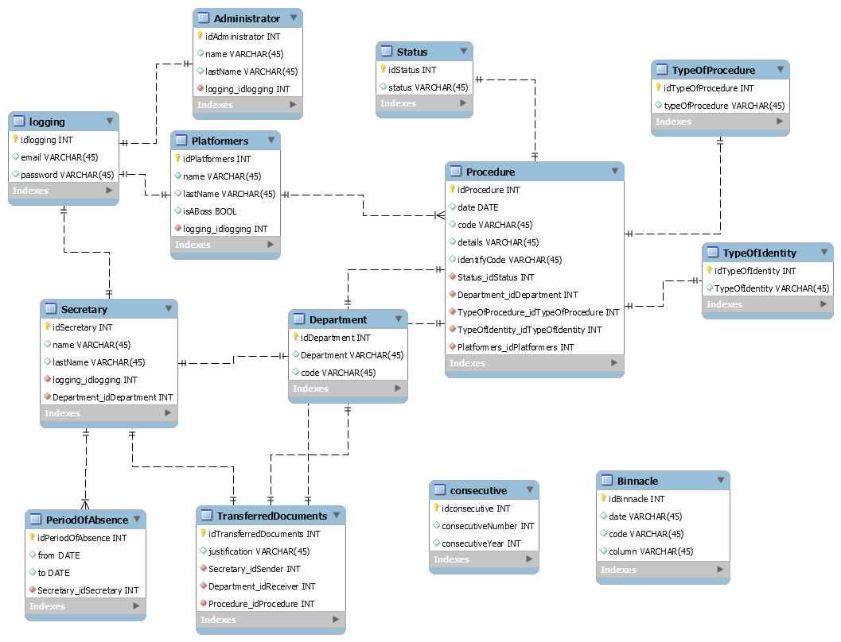

**Diagrama de Paquetes**

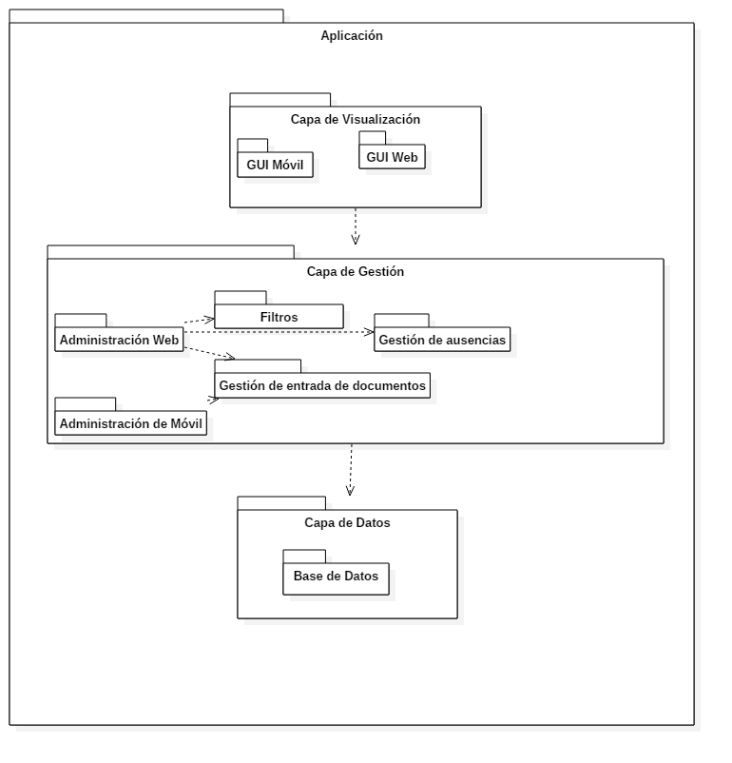

**Diagrama de Despliegue**

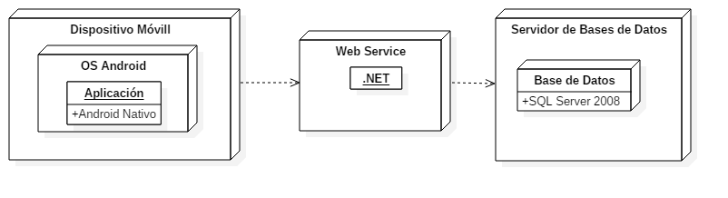

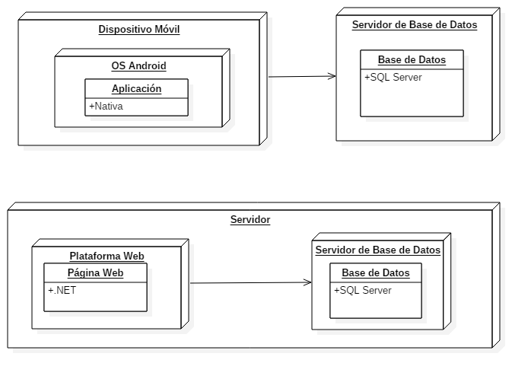

**Diagrama de Casos de Uso**

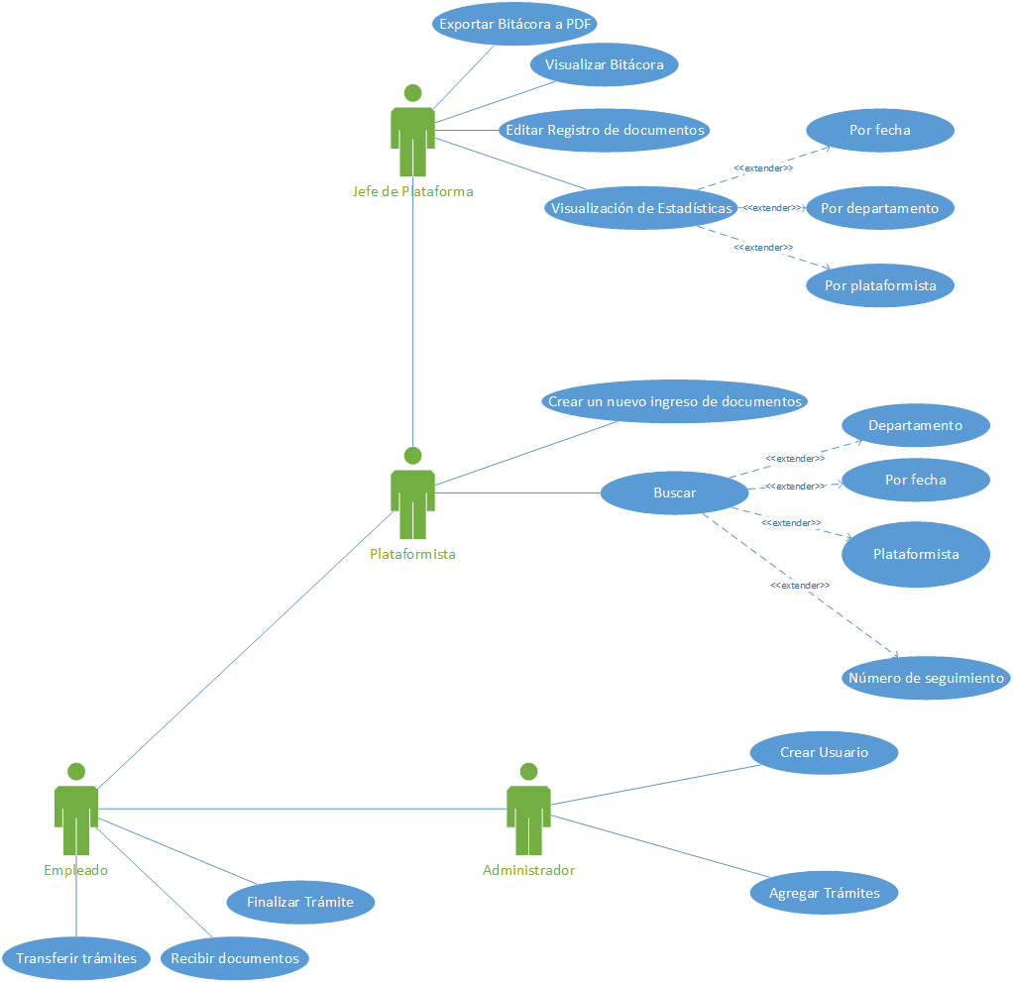

**Caso de Uso No.1 Registro de Entrada de Documentos**

|  |  |  |  |
| --- | --- | --- | --- |
| ID Caso de Uso: | 01 | | |
| Nombre del Caso de Uso: | Crear nuevo ingreso de documento | | |
| Creado por: | Yasiell Vallejos | Última modificación hecha por: | Yasiell Vallejos |
| Fecha de creación: | 30/12/2016 | Fecha de última modificación: | 30/12/2016 |

|  |  |
| --- | --- |
| Actores: | Plataformista, Ciudadano |
| Descripción: | Registrar el ingreso de un nuevo documento entregado en la plataforma de la Municipalidad |
| Trigger: | No aplica |
| Pre condiciones: |  |
| Post condiciones: | El documento queda registrado en el sistema, junto con el departamento al que se dirige y con su respectivo código |
| Flujo Normal: | 1. El ciudadano presenta el documento a entregar 2. Plataformista selecciona “Ingresar Trámite” en el sistema 3. El sistema le muestra la pantalla con los respectivos campos a llenar 4. Plataformista ingresa los datos solicitados y presiona “Registrar” 5. El sistema retorna una confirmación del registro y el código asignado al trámite 6. La Plataformista le entrega el código del trámite al ciudadano |
| Flujos Alternativos: | 4.a. La Plataformista no ingresa todos los datos solicitados y presiona “Registrar”, el sistema le devuelve un mensaje de error y no registra el trámite |
| Excepciones: | La base de datos no se encuentra disponible: Mostrar mensaje de problema de conexión. |
| Prioridad: | Alta |
| Frecuencia de Uso: | Diariamente |
| Reglas del Negocio: |  |
| Requerimientos Especiales: | Requerimientos no funcionales |
| Suposiciones: | La plataformista se encuentra dentro del sistema |
| Notas y Problemas: | No aplica |

***Diagrama de Secuencias***

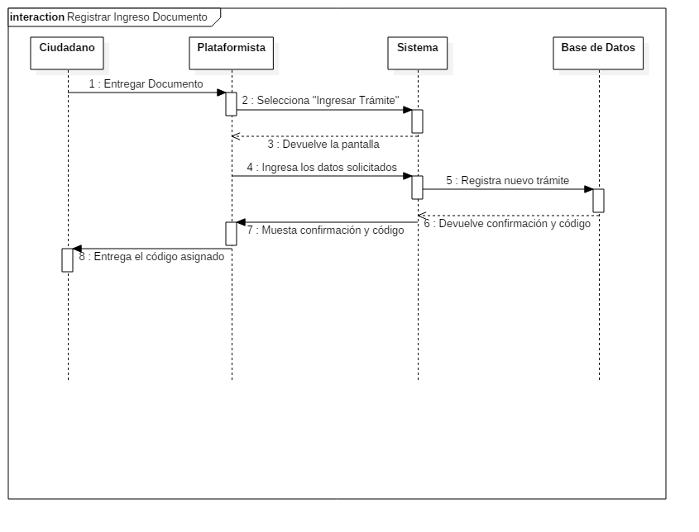

**Caso de Uso No2.Editar Trámite**

|  |  |  |  |
| --- | --- | --- | --- |
| ID Caso de Uso: | 02 | | |
| Nombre del Caso de Uso: | Editar Trámite | | |
| Creado por: | Yasiell Vallejos | Última modificación hecha por: | Yasiell Vallejos |
| Fecha de creación: | 30/12/2016 | Fecha de última modificación: | 30/12/2016 |

|  |  |
| --- | --- |
| Actores: | Jefe de Plataforma |
| Descripción: | Tener acceso a editar un trámite, según los campos habilitados |
| Trigger: | No aplica |
| Pre condiciones: | 1. Ingresar un código valido de un trámite |
| Post condiciones: | El trámite queda registrado en el sistema con las modificaciones realizadas por el jefe de plataforma |
| Flujo Normal: | 1. El usuario selecciona “Editar Trámite” 2. Se ingresa el código del trámite y se presiona “Obtener” 3. El sistema devuelve los datos registrados del trámite y los espacios disponibles para el cambio de información 4. El usuario ingresa los nuevos datos y presiona “Guardar” |
| Flujos Alternativos: | 4.a. El usuario deja algún dato en blanco y presiona “Guardar”, el sistema le devuelve un mensaje de error y no guarda el cambio |
| Excepciones: | La base de datos no se encuentra disponible: Mostrar mensaje de problema de conexión. |
| Prioridad: | Alta |
| Frecuencia de Uso: | Diariamente |
| Reglas del Negocio: |  |
| Requerimientos Especiales: | Requerimientos no funcionales |
| Suposiciones: | El jefe de Plataforma se encuentra dentro del sistema |
| Notas y Problemas: | No aplica |

***Diagrama de Secuencias***

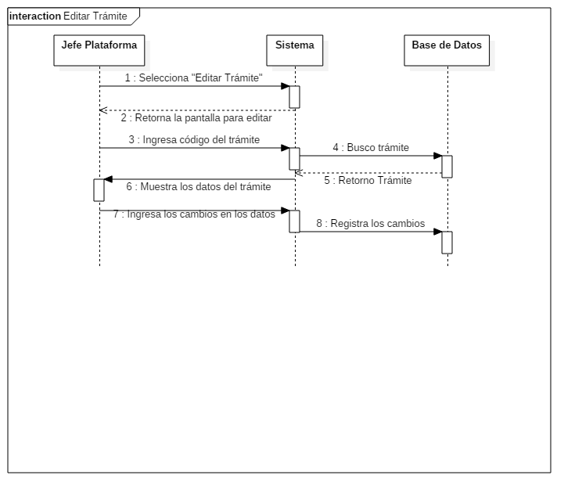

**Caso de Uso No3.Filtar Notificaciones por fecha**.

|  |  |  |  |
| --- | --- | --- | --- |
| ID Caso de Uso: | 03 | | |
| Nombre del Caso de Uso: | Filtrar por fecha | | |
| Creado por: | Nelson Abarca Quirós | Última modificación hecha por: | Nelson Abarca Quirós |
| Fecha de creación: | 30/12/16 | Fecha de última modificación: | 30/12/16 |

|  |  |
| --- | --- |
| Actores: | Plataformitas |
| Descripción: | Buscar todos los trámites que existan en un rango de fechas |
| Trigger: | No aplica |
| Pre condiciones: | 1. La Plataformita debe estar dentro del sistema |
| Post condiciones: | 1. Existencia de resultados |
| Flujo Normal: | 1. El sistema presenta los campos de selección de fechas 2. Usuario ingresa el periodo de fechas que desea buscar 3. El sistema retorna una tabla con los resultados de la búsqueda |
| Flujos Alternativos: | 1. El sistema retorna un mensaje que el periodo de fechas es incorrecto |
| Excepciones: | La base de datos esta no disponible: Mostrar mensaje de problema de conexión. |
| Prioridad: | 1 |
| Frecuencia de Uso: | Diariamente |
| Reglas del Negocio: |  |
| Requerimientos Especiales: | Requerimientos no funcionales |
| Suposiciones: | El usuario se encuentra en la página búsqueda |
| Notas y Problemas: | No aplica |

***Diagrama de Secuencias***

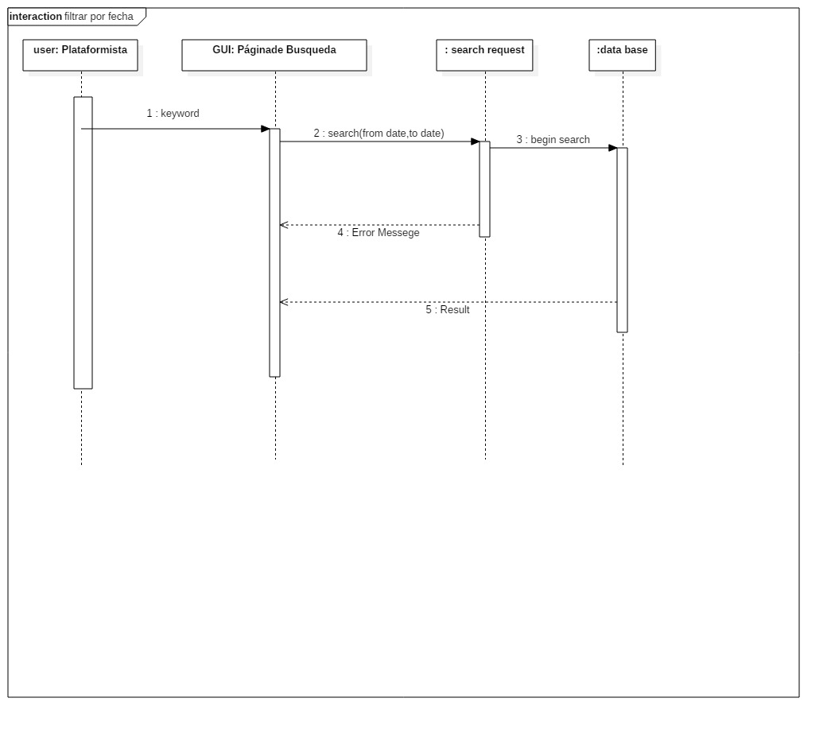

**Caso de Uso No4.Filtrar Notificaciones por Departamento**.

|  |  |  |  |
| --- | --- | --- | --- |
| ID Caso de Uso: | 04 | | |
| Nombre del Caso de Uso: | Filtrar por departamento | | |
| Creado por: | Nelson Abarca Quirós | Última modificación hecha por: | Nelson Abarca Quirós |
| Fecha de creación: | 30/12/16 | Fecha de última modificación: | 30/12/16 |

|  |  |
| --- | --- |
| Actores: | Plataformistas |
| Descripción: | Buscar todos los trámites que existan para cierto departamento |
| Trigger: | No aplica |
| Pre condiciones: | 1. La Plataformita debe estar logeada en el sistema |
| Post condiciones: | 1. Tabal de resultados |
| Flujo Normal: | 1. El sistema presenta los campos de selección de departamento 2. Usuario ingresa el periodo el departamento que desea buscar 3. El sistema retorna una tabla con los resultados de la búsqueda |
| Flujos Alternativos: | 1. El sistema retorna un mensaje que el periodo de fechas es incorrecto |
| Excepciones: | La base de datos esta no disponible: Mostrar mensaje de problema de conexión. |
| Prioridad: | 1 |
| Frecuencia de Uso: | Diariamente |
| Reglas del Negocio: |  |
| Requerimientos Especiales: | Requerimientos no funcionales |
| Suposiciones: | El usuario se encuentra en la página búsqueda |
| Notas y Problemas: | No aplica |

***Diagrama de Secuencias***

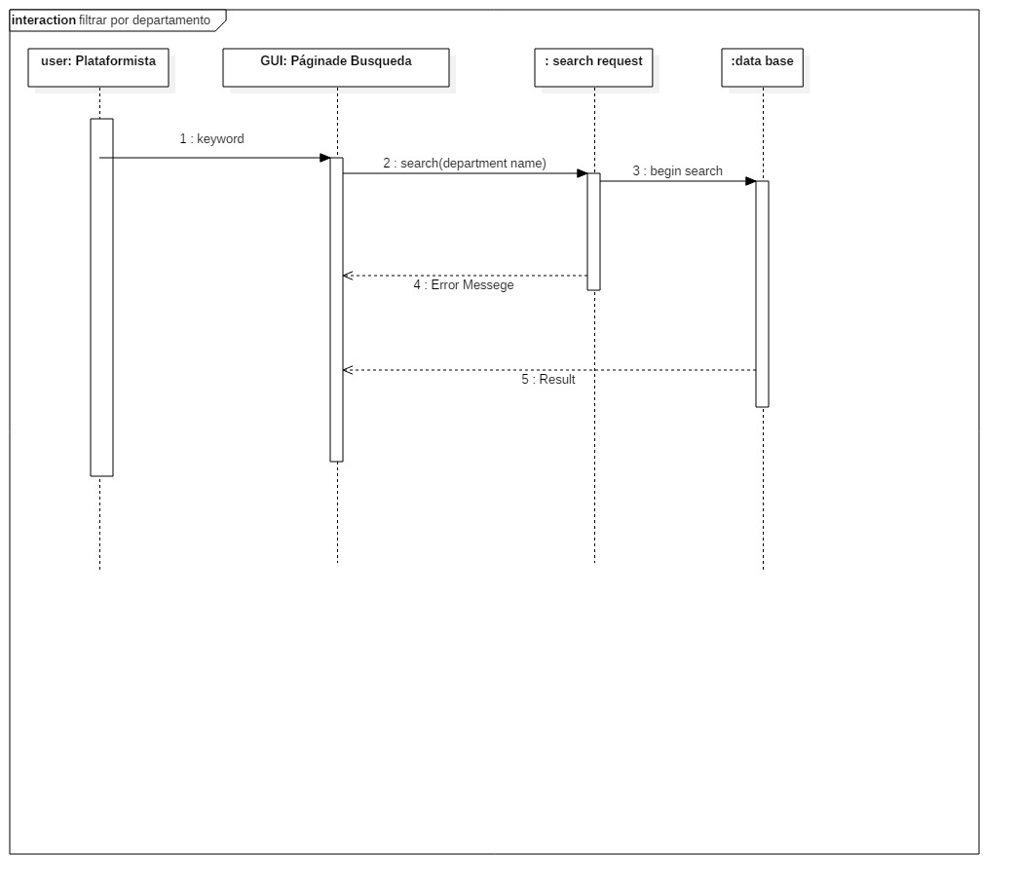

**Caso de Uso No5.Filtrar notificaciones por plataformista**.

|  |  |  |  |
| --- | --- | --- | --- |
| ID Caso de Uso: | 05 | | |
| Nombre del Caso de Uso: | Filtrar por plataformistas | | |
| Creado por: | Nelson Abarca Quirós | Última modificación hecha por: | Nelson Abarca Quirós |
| Fecha de creación: | 30/12/16 | Fecha de última modificación: | 30/12/16 |

|  |  |
| --- | --- |
| Actores: | Plataformistas |
| Descripción: | Buscar todos los trámites que haya inscrito alguna plataformista en específico |
| Trigger: | No aplica |
| Pre condiciones: | 1. La Plataformita debe estar logeada en el sistema |
| Post condiciones: | 1. Tabal de resultados |
| Flujo Normal: | 1. El sistema presenta los campos de selección de plataformistas  2. Usuario ingresa al plataformista que desea buscar  3. El sistema retorna una tabla con los resultados de la búsqueda |
| Flujos Alternativos: | 1. El sistema retorna un mensaje que el periodo de fechas es incorrecto |
| Excepciones: | La base de datos esta no disponible: Mostrar mensaje de problema de conexión. |
| Prioridad: | 1 |
| Frecuencia de Uso: | Diariamente |
| Reglas del Negocio: |  |
| Requerimientos Especiales: | Requerimientos no funcionales |
| Suposiciones: | El usuario se encuentra en la página búsqueda |
| Notas y Problemas: | No aplica |

***Diagrama de Secuencias***

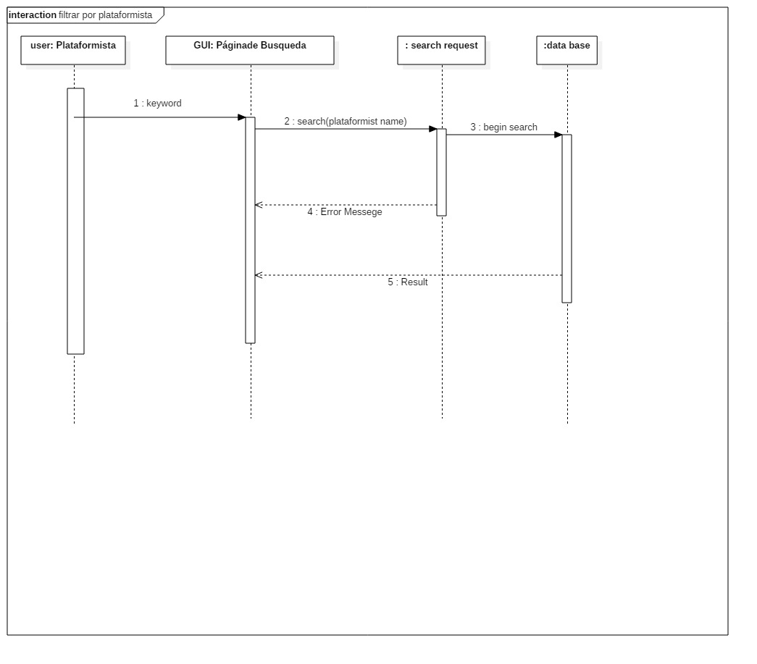

**Caso de Uso No6.Buscar Trámites por número de seguimiento**.

|  |  |  |  |
| --- | --- | --- | --- |
| ID Caso de Uso: | 06 | | |
| Nombre del Caso de Uso: | Buscar por código | | |
| Creado por: | Nelson Abarca Quirós | Última modificación hecha por: | Nelson Abarca Quirós |
| Fecha de creación: | 30/12/16 | Fecha de última modificación: | 30/012 |

|  |  |
| --- | --- |
| Actores: | Plataformistas |
| Descripción: | Buscar todos los trámites con el código inscrito |
| Trigger: | No aplica |
| Pre condiciones: | 1. La Plataformita debe estar logeada en el sistema |
| Post condiciones: | 1. Tabal de resultados |
| Flujo Normal: | 1. El sistema presenta los campos para ingresar el código  2. Usuario ingresa el código que desea buscar  3. El sistema retorna una tabla con los resultados de la búsqueda |
| Flujos Alternativos: | 1. El sistema retorna un mensaje que el periodo de fechas es incorrecto |
| Excepciones: | La base de datos esta no disponible: Mostrar mensaje de problema de conexión. |
| Prioridad: | 1 |
| Frecuencia de Uso: | Diariamente |
| Reglas del Negocio: |  |
| Requerimientos Especiales: | Requerimientos no funcionales |
| Suposiciones: | El usuario se encuentra en la página búsqueda |
| Notas y Problemas: | No aplica |

***Diagrama de Secuencias***

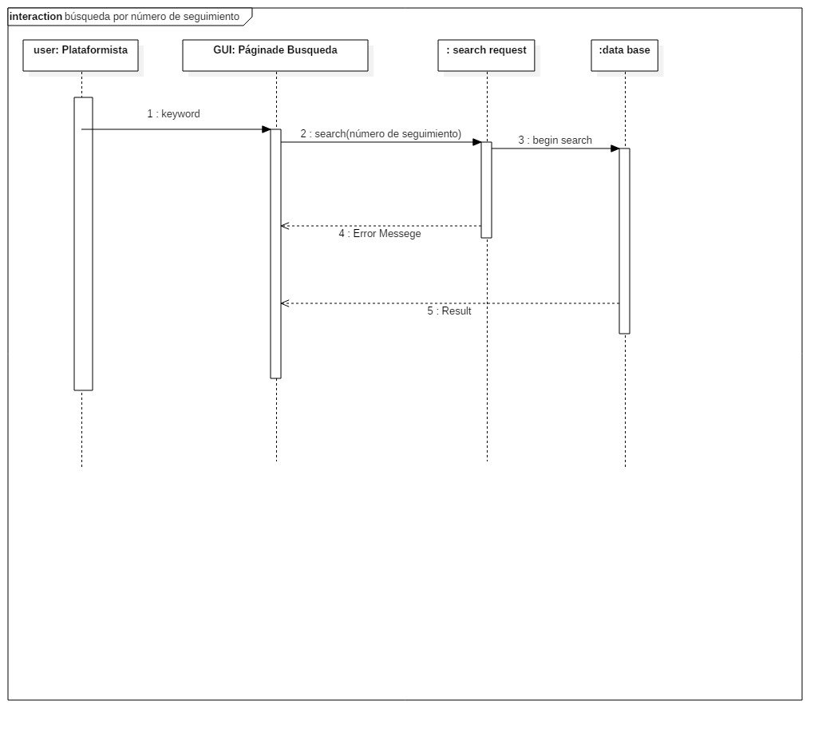

**Caso de Uso No7.Ingreso de Nuevo Documentos desde el Módulo Móvil**

|  |  |  |  |
| --- | --- | --- | --- |
| ID Caso de Uso: | 07 | | |
| Nombre del Caso de Uso: | Crear nuevo ingreso de documento desde Módulo Móvil | | |
| Creado por: | Amanda Solano | Última modificación hecha por: | Amanda Solano |
| Fecha de creación: | 30/12/2016 | Fecha de última modificación: | 30/12/2016 |

|  |  |
| --- | --- |
| Actores: | Plataformista |
| Descripción: | Registrar el ingreso de un nuevo documento entregado en la plataforma de la Municipalidad desde la aplicación |
| Trigger: | No aplica |
| Pre condiciones: | El plataformista debe de estar dentro del sistema y debe de haber conexión a internet |
| Post condiciones: | El documento queda registrado en el sistema, junto con el departamento al que se dirige y con su respectivo código |
| Flujo Normal: | * Plataformista selecciona “Ingresar Trámite” en el sistema * El sistema le muestra la pantalla con los respectivos campos a llenar * Plataformista ingresa los datos solicitados y presiona “Registrar” * El sistema retorna una confirmación del registro y el código asignado al trámite * La Plataformista le entrega el código del trámite al ciudadano |
| Flujos Alternativos: | 4.a. La Plataformista no ingresa todos los datos solicitados y presiona “Registrar”, el sistema le devuelve un mensaje de error y no registra el trámite  4.b. La Plataformista no ingresa correctamente el formato de la identificación, el sistema marca en rojo el campo de identificación |
| Excepciones: | La base de datos no se encuentra disponible: Guarda en el dispositivo |
| Prioridad: | Alta |
| Frecuencia de Uso: | Ocasionalmente |
| Reglas del Negocio: |  |
| Requerimientos Especiales: | Requerimientos no funcionales |
| Suposiciones: | La plataformista se encuentra dentro del sistema |
| Notas y Problemas: | No aplica |

***Diagrama de Secuencias***

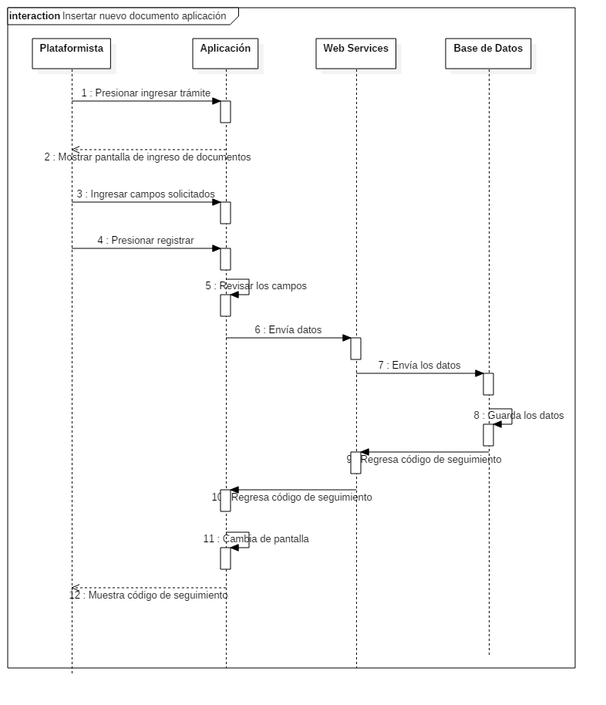

**Caso de Uso No8.Visualización de Estadísticas por departamentos**

|  |  |  |  |
| --- | --- | --- | --- |
| ID Caso de Uso: | 08 | | |
| Nombre del Caso de Uso: | Visualización de Estadísticas por departamento | | |
| Creado por: | Amanda Solano | Última modificación hecha por: | Amanda Solano |
| Fecha de creación: | 13/01/2017 | Fecha de última modificación: | 13/01/2017 |

|  |  |
| --- | --- |
| Actores: | Plataformista, Jefe de Plataforma |
| Descripción: | Visualizar estadísticas anuales del departamento seleccionado |
| Trigger: | Selección del departamento |
| Pre condiciones: | Estar dentro del sistema |
| Post condiciones: | No aplica |
| Flujo Normal: | 1. Se selecciona el nombre del departamento 2. Se muestra el gráfico con los datos |
| Flujos Alternativos: | 2.a No hay datos que mostrar: El gráfico sale vacío  2.b No hay conexión de Internet: El gráfico no se muestra |
| Excepciones: | La base de datos no se encuentra disponible: Mostrar mensaje de problema de conexión. |
| Prioridad: | Media |
| Frecuencia de Uso: | Ocasionalmente |
| Reglas del Negocio: |  |
| Requerimientos Especiales: | Requerimientos no funcionales |
| Suposiciones: | La plataformista se encuentra dentro del sistema |
| Notas y Problemas: | El sistema debe de tener conexión para poder mostrar los gráficos |

**Diagrama de Secuencia**

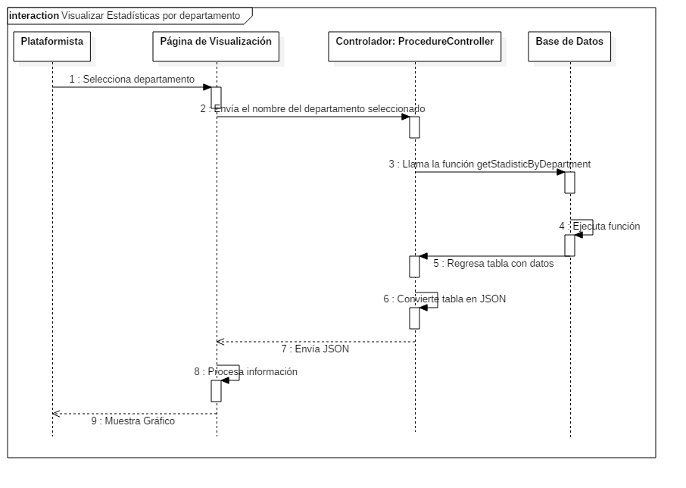

**Caso de Uso No9.Visualización de Estadísticas por plataformistas**

|  |  |  |  |
| --- | --- | --- | --- |
| ID Caso de Uso: | 09 | | |
| Nombre del Caso de Uso: | Visualización de Estadísticas por plataformista | | |
| Creado por: | Amanda Solano | Última modificación hecha por: | Amanda Solano |
| Fecha de creación: | 13/01/2017 | Fecha de última modificación: | 13/01/2017 |

|  |  |
| --- | --- |
| Actores: | Plataformista, Jefe de Plataforma |
| Descripción: | Visualizar estadísticas anuales del plataformista seleccionado |
| Trigger: | Selección del plataformista |
| Pre condiciones: | Estar dentro del sistema |
| Post condiciones: | No aplica |
| Flujo Normal: | 1. Se selecciona el nombre del plataformista 2. Se muestra el gráfico con los datos |
| Flujos Alternativos: | 2.a No hay datos que mostrar: El gráfico sale vacío  2.b No hay conexión de Internet: El gráfico no se muestra |
| Excepciones: | La base de datos no se encuentra disponible: Mostrar mensaje de problema de conexión. |
| Prioridad: | Media |
| Frecuencia de Uso: | Ocasionalmente |
| Reglas del Negocio: |  |
| Requerimientos Especiales: | Requerimientos no funcionales |
| Suposiciones: | La plataformista se encuentra dentro del sistema |
| Notas y Problemas: | El sistema debe de tener conexión para poder mostrar los gráficos |

**Diagrama de Secuencia**

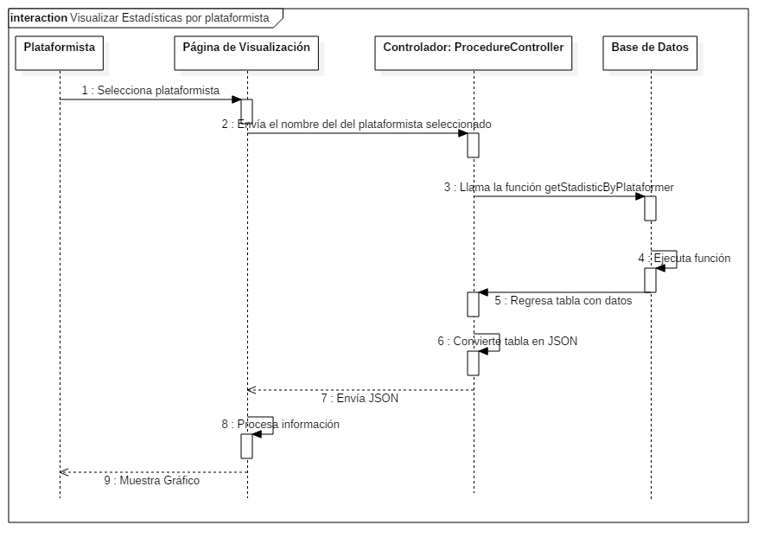

**Caso de Uso No10.Visualización de Estadísticas por fecha**

|  |  |  |  |
| --- | --- | --- | --- |
| ID Caso de Uso: | 10 | | |
| Nombre del Caso de Uso: | Visualización de Estadísticas por fecha | | |
| Creado por: | Amanda Solano | Última modificación hecha por: | Amanda Solano |
| Fecha de creación: | 13/01/2017 | Fecha de última modificación: | 13/01/2017 |

|  |  |
| --- | --- |
| Actores: | Plataformista, Jefe de Plataforma |
| Descripción: | Visualizar estadísticas en un rango de fechas especificas |
| Trigger: | Presionar botón de mostrar estadísticas por fecha |
| Pre condiciones: | Estar dentro del sistema |
| Post condiciones: | No aplica |
| Flujo Normal: | 1. Se presiona el botón de mostrar por fecha 2. Se ingresa la fecha de inicio 3. Se ingresa la fecha de finalización 4. Se presiona el botón de buscar 5. Se muestra el gráfic0 |
| Flujos Alternativos: | 5.a No hay datos que mostrar: El gráfico sale vacío  5.b No hay conexión a internet : El gráfico no se muestra |
| Excepciones: | La base de datos no se encuentra disponible: Mostrar mensaje de problema de conexión. |
| Prioridad: | Media |
| Frecuencia de Uso: | Ocasionalmente |
| Reglas del Negocio: |  |
| Requerimientos Especiales: | Requerimientos no funcionales |
| Suposiciones: | La plataformista se encuentra dentro del sistema |
| Notas y Problemas: | El sistema debe de tener conexión para poder mostrar los gráficos |

**Diagrama de Secuencia**

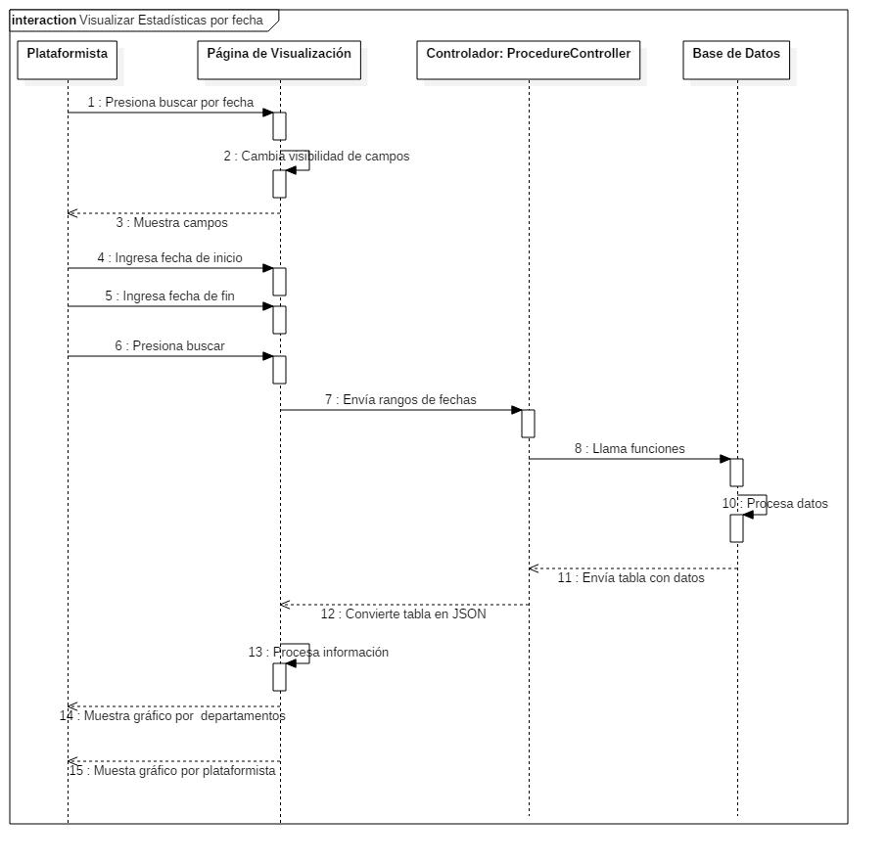

**Caso de Uso No11.Login**

|  |  |  |  |
| --- | --- | --- | --- |
| ID Caso de Uso: | 11 | | |
| Nombre del Caso de Uso: | Filtrar por fecha | | |
| Creado por: | Nelson Abarca Quirós | Última modificación hecha por: | Nelson Abarca Quirós |
| Fecha de creación: | 12/1/17 | Fecha de última modificación: | 12/1/17 |

|  |  |
| --- | --- |
| Actores: | Plataformitas/Administradores/Jefe de Plataforma/Secretaria |
| Descripción: | Acceder al sistema por medio de contraseña y correo electrónico institucional |
| Trigger: | No aplica |
| Pre condiciones: | El Plataformitas/Administradores/Jefe de Plataforma/Secretaria, debe estar registrado |
| Post condiciones: | 1. El menú correspondiente para cada rol (Plataformitas/Administradores/Jefe de Plataforma/Secretaria) |
| Flujo Normal: | 1. El sistema presenta los campos para ingresar el correo electrónico y la contraseña  2. Usuario ingresa el correo electrónico y la contraseña  3. El sistema redirecciona al menú correspondiente |
| Flujos Alternativos: | 1. El sistema retorna un mensaje que el correo y la contraseñan no coinciden |
| Excepciones: | La base de datos esta no disponible: Mostrar mensaje de problema de conexión. |
| Prioridad: | 1 |
| Frecuencia de Uso: | Diariamente |
| Reglas del Negocio: |  |
| Requerimientos Especiales: | Requerimientos no funcionales |
| Suposiciones: | El usuario se encuentra en la página de login |
| Notas y Problemas: | No aplica |

**Diagrama de Secuencia**

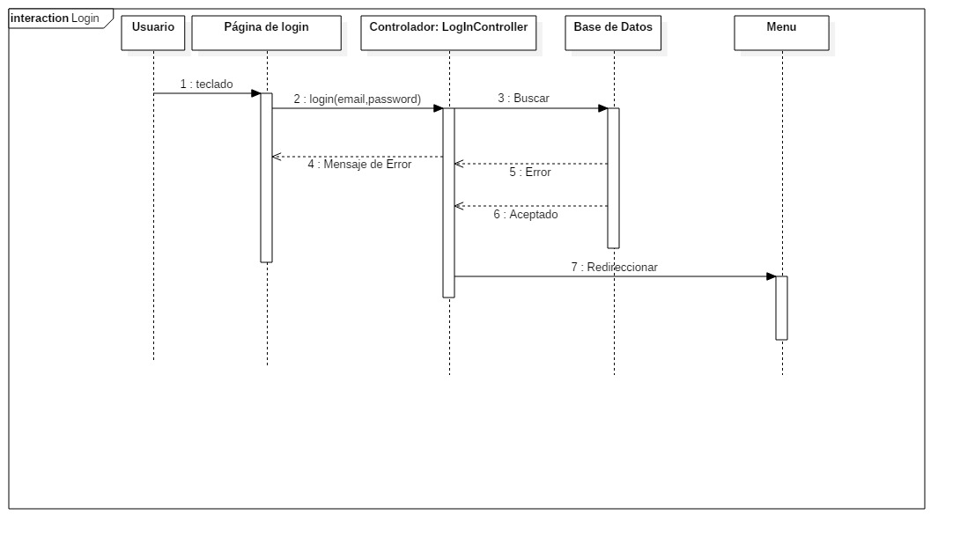

**Caso de Uso No12. Registro de Usuarios**

|  |  |  |  |
| --- | --- | --- | --- |
| ID Caso de Uso: | 12 | | |
| Nombre del Caso de Uso: | Registro de Usuario | | |
| Creado por: | Nelson Abarca Quirós | Última modificación hecha por: | Nelson Abarca Quirós |
| Fecha de creación: | 12/1/17 | Fecha de última modificación: | 12/1/17 |

|  |  |
| --- | --- |
| Actores: | Administradores |
| Descripción: | Registrar nuevos usuarios |
| Trigger: | No aplica |
| Pre condiciones: | 1. El administrador debe estar dentro del sistema |
| Post condiciones: | 1. Mensaje sobre éxito del registro |
| Flujo Normal: | 1. El sistema presenta los campos de Nombre Completo, Departamento, si es necesario si es jefe de departamento, correo electrónico y contraseña 2. Usuario llena el formulario 3. El sistema retorna un mensaje sobre el éxito del registro |
| Flujos Alternativos: | 1. El sistema sobre que el correo ya ha sido registrado antes |
| Excepciones: | La base de datos esta no disponible: Mostrar mensaje de problema de conexión. |
| Prioridad: | 1 |
| Frecuencia de Uso: | Ocasionalmente |
| Reglas del Negocio: |  |
| Requerimientos Especiales: | Requerimientos no funcionales |
| Suposiciones: | El usuario se encuentra en el formulario de registro de un nuevo usuario |
| Notas y Problemas: | No aplica |

**Diagrama de Secuencia**

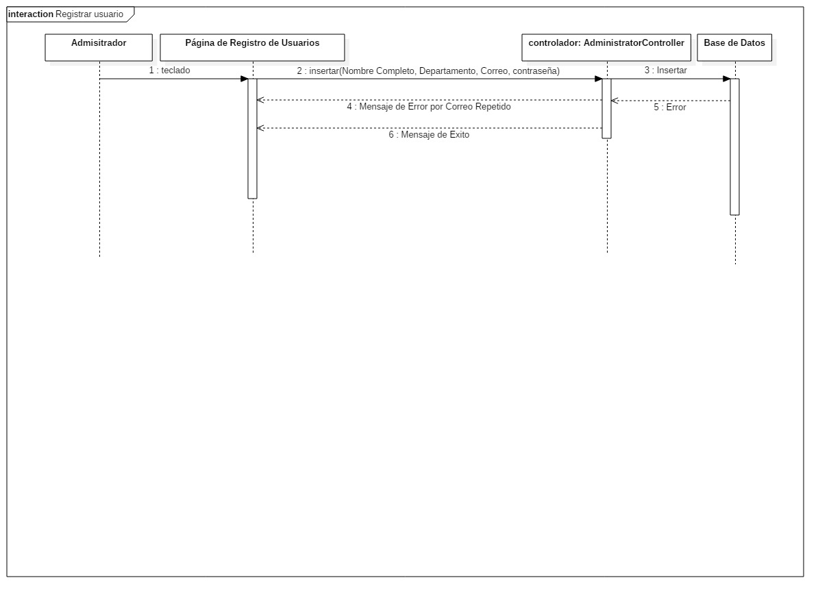

**Caso de Uso No13. Registro de Tipo de Trámite**

|  |  |  |  |
| --- | --- | --- | --- |
| ID Caso de Uso: | 13 | | |
| Nombre del Caso de Uso: | Registro de Tipo de Trámite | | |
| Creado por: | Nelson Abarca Quirós | Última modificación hecha por: | Nelson Abarca Quirós |
| Fecha de creación: | 12/1/17 | Fecha de última modificación: | 12/1/17 |

|  |  |
| --- | --- |
| Actores: | Administradores |
| Descripción: | Registrar nuevos Tipo de Trámite |
| Trigger: | No aplica |
| Pre condiciones: | 1. El administrador debe estar dentro del sistema |
| Post condiciones: | 1. Mensaje sobre éxito del registro |
| Flujo Normal: | 1. El sistema presenta el espacio para ingresar un nuevo tipo de trámite 2. Usuario escribe el tipo de trámite 3. El sistema retorna un mensaje sobre el éxito del registro |
| Flujos Alternativos: | 1. El sistema sobre que el tipo de trámite ya ha sido registrado antes |
| Excepciones: | La base de datos esta no disponible: Mostrar mensaje de problema de conexión. |
| Prioridad: | 1 |
| Frecuencia de Uso: | Diariamente |
| Reglas del Negocio: |  |
| Requerimientos Especiales: | Requerimientos no funcionales |
| Suposiciones: | El usuario se encuentra en el formulario de registro de trámite |
| Notas y Problemas: | No aplica |

**Diagrama de Secuencia**

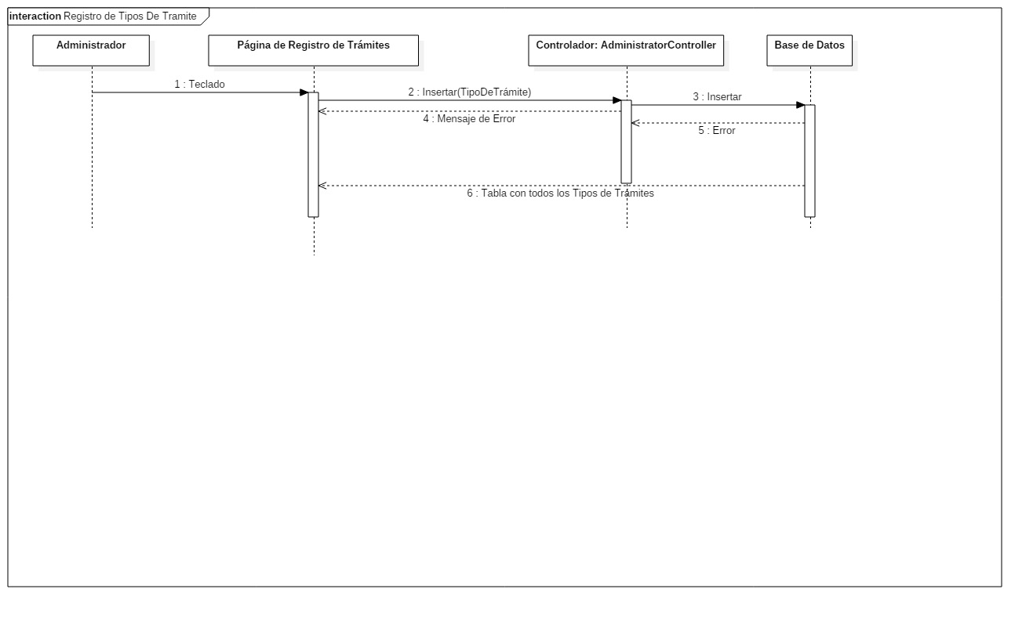

**Caso de Uso No.14 Generar Bitácora**

|  |  |  |  |
| --- | --- | --- | --- |
| ID Caso de Uso: | 14 | | |
| Nombre del Caso de Uso: | Generar Bitácora | | |
| Creado por: | Yasiell Vallejos | Última modificación hecha por: | Yasiell Vallejos |
| Fecha de creación: | 13/01/2017 | Fecha de última modificación: | 13/01/2017 |

|  |  |
| --- | --- |
| Actores: | Jefe de Plataforma |
| Descripción: | Generar una bitácora a partir de una lista de los trámites registrados entre el rango de fecha ingresado por el usuario |
| Trigger: | No aplica |
| Pre condiciones: | Existencia de trámites |
| Post condiciones: | Se obtiene una tabla con los datos obtenidos |
| Flujo Normal: | 1. Se ingresa fecha inicial 2. Se ingresa fecha final 3. Se presiona el botón “Buscar” 4. Se muestra la tabla con los trámites obtenidos según el rango de fechas ingresados |
| Flujos Alternativos: | 4.a. No se obtienen trámites en el rango ingresado, se muestra un mensaje informando al usuario de que no existen trámites en esas fechas |
| Excepciones: | La base de datos no se encuentra disponible: Mostrar mensaje de problema de conexión. |
| Prioridad: | Media |
| Frecuencia de Uso: | Ocasionalmente |
| Reglas del Negocio: |  |
| Requerimientos Especiales: | Requerimientos no funcionales |
| Suposiciones: | El jefe de plataforma se encuentra dentro del sistema |
| Notas y Problemas: | No aplica |

***Diagrama de Secuencias***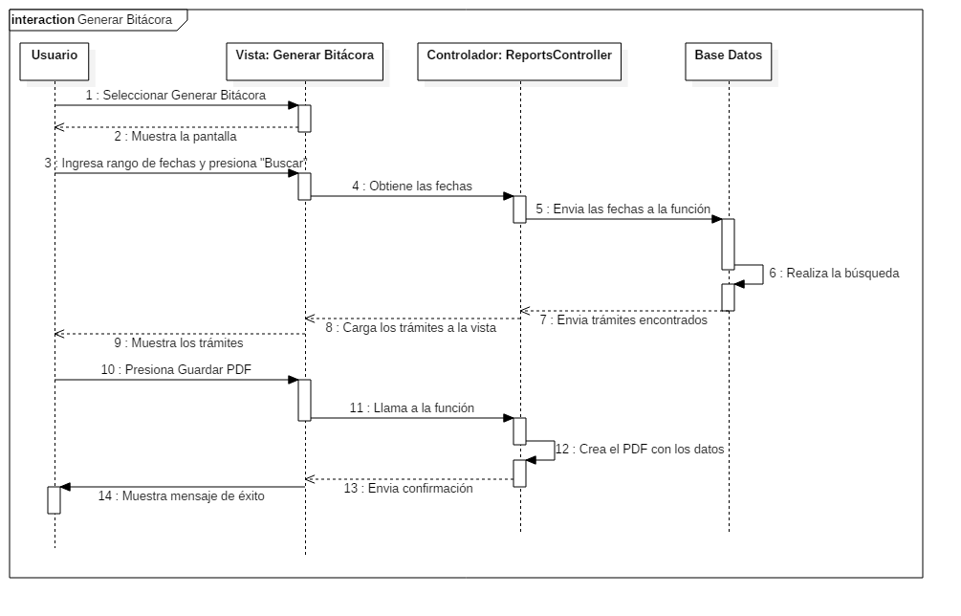

**Caso de Uso No.15 Finalizar Trámite.**

|  |  |  |  |
| --- | --- | --- | --- |
| ID Caso de Uso: | 15 | | |
| Nombre del Caso de Uso: | Finalizar Trámite | | |
| Creado por: | Yasiell Vallejos | Última modificación hecha por: | Yasiell Vallejos |
| Fecha de creación: | 17/01/2017 | Fecha de última modificación: | 17/01/2017 |

|  |  |
| --- | --- |
| Actores: | Administrativos de cada departamento |
| Descripción: | Cambiar estado de un trámite a finalizado en el cual se indica una observación de las acciones tomadas |
| Trigger: | No aplica |
| Pre condiciones: | Existencia del trámite |
| Post condiciones: | El documento queda registrado en el sistema con el nuevo estado asignado el cual es “Finalizado” y con la observación del proceso |
| Flujo Normal: | 1. El administrativo selecciona el trámite a cambiar presionando el botón “Finalizar Trámite” 2. Se ingresa las observaciones requeridas 3. Se presiona el botón de “Finalizar” 4. Se muestra el nuevo estado en la página |
| Flujos Alternativos: | 2.a. El usuario no ingresa una observación, el sistema muestra un mensaje de error indicando que ingrese datos en el espacio “Observaciones” |
| Excepciones: |  |
| Prioridad: | Media |
| Frecuencia de Uso: | Ocasionalmente |
| Reglas del Negocio: |  |
| Requerimientos Especiales: | Requerimientos no funcionales |
| Suposiciones: | El usuario del departamento se encuentra dentro del sistema y existen trámites que se puedan modificar |
| Notas y Problemas: | No aplica |

**Diagrama de Secuencia**

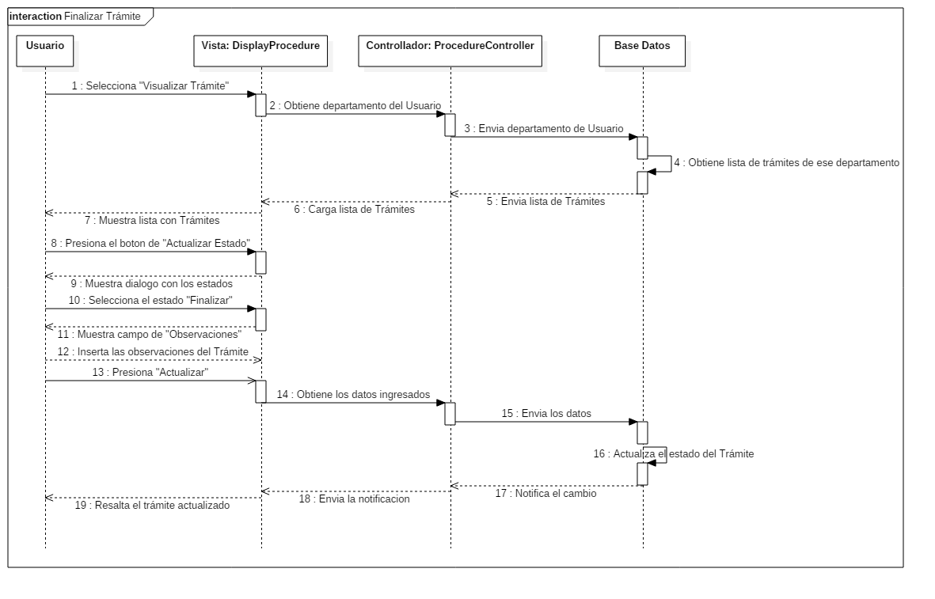

**Caso de Uso No.16 Recibir documentos en departamentos.**

**Diagrama de Secuencia**

**Caso de Uso No.17 Transferir Trámite**

|  |  |  |  |
| --- | --- | --- | --- |
| ID Caso de Uso: | 17 | | |
| Nombre del Caso de Uso: | Transferir Documentos entre departamentos | | |
| Creado por: | Nelson Abarca Quirós | Última modificación hecha por: | Nelson Abarca Quirós |
| Fecha de creación: | 17/1/17 | Fecha de última modificación: | 17/1/17 |

|  |  |
| --- | --- |
| Actores: | Secretaria |
| Descripción: | El usuario pueda transferir su documento a otro departamento en caso de ser necesario |
| Trigger: | No aplica |
| Pre condiciones: | Secretaria debe estar dentro del sistema |
| Post condiciones: | 1. En el documento debe desaparecer de la lista de documentos de ese departamento |
| Flujo Normal: | 1. Pendiente 2. Pendiente 3. Pendiente |
| Flujos Alternativos: | 1. Pendiente |
| Excepciones: | La base de datos esta no disponible: Mostrar mensaje de problema de conexión. |
| Prioridad: | 1 |
| Frecuencia de Uso: | Diariamente |
| Reglas del Negocio: |  |
| Requerimientos Especiales: | Requerimientos no funcionales |
| Suposiciones: | Pendiente |
| Notas y Problemas: | No aplica |

**Diagrama de Secuencia**

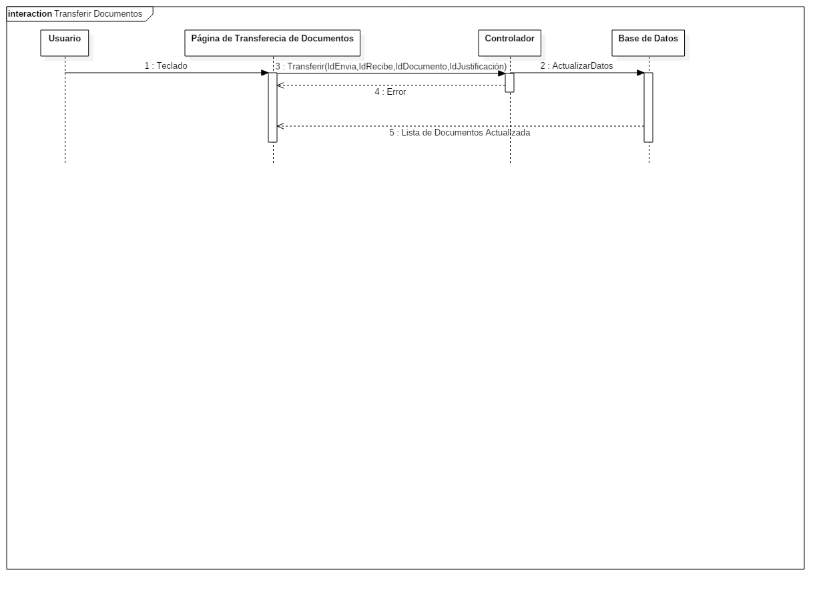

**Caso de Uso No.18 Filtrar notificaciones por fecha en módulo móvil**

|  |  |  |  |
| --- | --- | --- | --- |
| ID Caso de Uso: | 18 | | |
| Nombre del Caso de Uso: | Filtrar notificaciones por fecha en módulo móvil | | |
| Creado por: | Amanda Solano | Última modificación hecha por: | Amanda Solano |
| Fecha de creación: | 18/01/2017 | Fecha de última modificación: | 18/01/2017 |

|  |  |
| --- | --- |
| Actores: | Plataformista incluyendo al jefe |
| Descripción: | Muestra los trámites existentes en el sistema en un rango determinado de fecha |
| Trigger: | No aplica |
| Pre condiciones: | Conexión con el servidor. |
| Post condiciones: | Se muestra una tabla con los registros existentes. |
| Flujo Normal: | 1. El plataformista selecciona la fecha “Desde” 2. El plataformista selecciona la fecha “Hasta” 3. Se presiona el botón buscar 4. Se despliega una tabla con los registros encontrados |
| Flujos Alternativos: | 3.a La feches esta vacías, muestra mensaje de error  3.b La fecha “Hasta” es mayor que “Desde”, muestra mensaje de error  4.a No hay datos, se muestra un mensaje informándolo. |
| Excepciones: | El formato de las fechas no es correcto |
| Prioridad: | Media |
| Frecuencia de Uso: | Ocasionalmente |
| Reglas del Negocio: |  |
| Requerimientos Especiales: | Requerimientos no funcionales |
| Suposiciones: | El plataformista está en la aplicación y está tiene conexión con el servidor |
| Notas y Problemas: | No aplica |

**Diagrama de Secuencia**

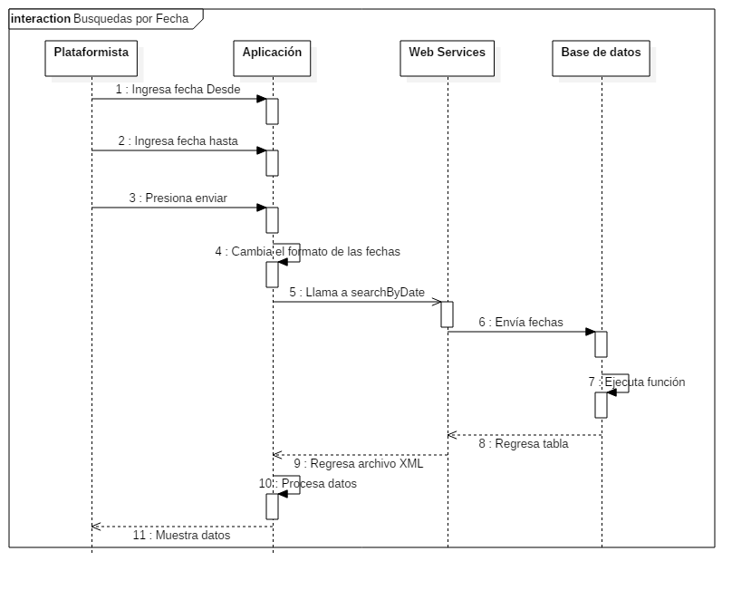

**Caso de Uso No.19 Filtrar notificaciones por departamento en módulo móvil**

|  |  |  |  |
| --- | --- | --- | --- |
| ID Caso de Uso: | 19 | | |
| Nombre del Caso de Uso: | Filtrar notificaciones por departamento en módulo móvil | | |
| Creado por: | Amanda Solano | Última modificación hecha por: | Amanda Solano |
| Fecha de creación: | 18/01/2017 | Fecha de última modificación: | 18/01/2017 |

|  |  |
| --- | --- |
| Actores: | Plataformista incluyendo al jefe |
| Descripción: | Muestra los trámites existentes sobre un departamento en el sistema |
| Trigger: | No aplica |
| Pre condiciones: | Conexión con el servidor. |
| Post condiciones: | Se muestra una tabla con los registros existentes. |
| Flujo Normal: | 1. El plataformista selecciona el departamento 2. Se presiona el botón buscar 3. Se despliega una tabla con los registros encontrados |
| Flujos Alternativos: | 3.a No hay datos, se muestra un mensaje informándolo. |
| Excepciones: |  |
| Prioridad: | Media |
| Frecuencia de Uso: | Ocasionalmente |
| Reglas del Negocio: |  |
| Requerimientos Especiales: | Requerimientos no funcionales |
| Suposiciones: | 1. El plataformista está en la aplicación. 2. La aplicación tiene conexión con el servidor 3. Hay departamentos registrados |
| Notas y Problemas: | No aplica |

**Diagrama de Secuencia**

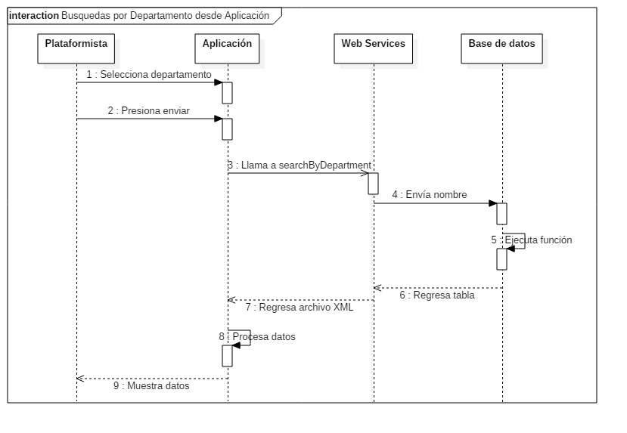

**Caso de Uso No.20 Filtrar notificaciones por plataformista en módulo móvil**

|  |  |  |  |
| --- | --- | --- | --- |
| ID Caso de Uso: | 20 | | |
| Nombre del Caso de Uso: | Filtrar notificaciones por plataformista en módulo móvil | | |
| Creado por: | Amanda Solano | Última modificación hecha por: | Amanda Solano |
| Fecha de creación: | 18/01/2017 | Fecha de última modificación: | 18/01/2017 |

|  |  |
| --- | --- |
| Actores: | Plataformista incluyendo al jefe |
| Descripción: | Muestra los trámites existentes sobre un departamento en el sistema |
| Trigger: | No aplica |
| Pre condiciones: | Conexión con el servidor. |
| Post condiciones: | Se muestra una tabla con los registros existentes. |
| Flujo Normal: | 1. El plataformista selecciona el plataformista que desea buscar 2. Se presiona el botón buscar 3. Se despliega una tabla con los registros encontrados |
| Flujos Alternativos: | 3.a No hay datos, se muestra un mensaje informándolo. |
| Excepciones: |  |
| Prioridad: | Media |
| Frecuencia de Uso: | Ocasionalmente |
| Reglas del Negocio: |  |
| Requerimientos Especiales: | Requerimientos no funcionales |
| Suposiciones: | 1. El plataformista está en la aplicación. 2. La aplicación tiene conexión con el servidor 3. Hay plataformistas registrados |
| Notas y Problemas: | No aplica |

**Diagrama de Secuencia**

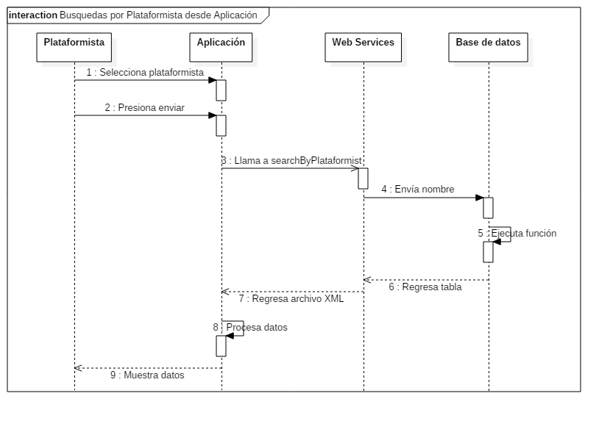

**Caso de Uso No.21 Buscar trámites por número de seguimiento en módulo móvil**

|  |  |  |  |
| --- | --- | --- | --- |
| ID Caso de Uso: | 21 | | |
| Nombre del Caso de Uso: | Buscar trámites por número de seguimiento en módulo móvil | | |
| Creado por: | Amanda Solano | Última modificación hecha por: | Amanda Solano |
| Fecha de creación: | 18/01/2017 | Fecha de última modificación: | 18/01/2017 |

|  |  |
| --- | --- |
| Actores: | Plataformista incluyendo al jefe |
| Descripción: | Muestra el registro de un trámite especifico según el código ingresado |
| Trigger: | No aplica |
| Pre condiciones: | Conexión con el servidor. |
| Post condiciones: | Se muestra una tabla con el código ingresado |
| Flujo Normal: | 1. El plataformista ingresa el código 2. Se presiona el botón buscar 3. Se despliega una tabla con los registros encontrados |
| Flujos Alternativos: | 1.a No se ingresó el código, muestra mensaje de error.  3.a No hay datos, se muestra un mensaje informándolo. |
| Excepciones: |  |
| Prioridad: | Media |
| Frecuencia de Uso: | Ocasionalmente |
| Reglas del Negocio: |  |
| Requerimientos Especiales: | Requerimientos no funcionales |
| Suposiciones: | 1. El plataformista está en la aplicación. 2. La aplicación tiene conexión con el servidor 3. Hay departamentos registrados |
| Notas y Problemas: | No aplica |

**Diagrama de Secuencia**

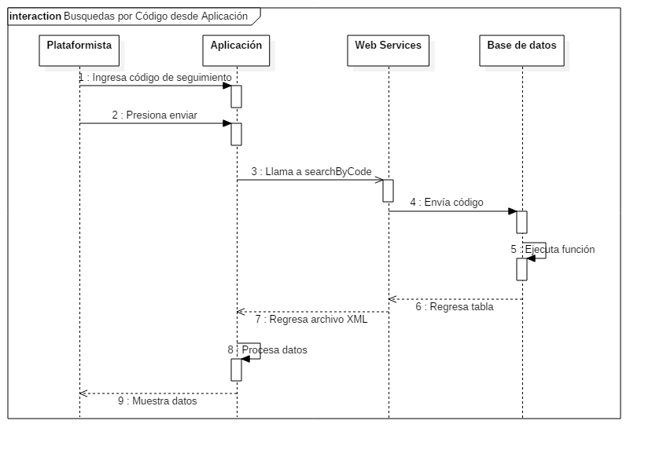

**Caso de Uso No.22 Eliminar usuario**

|  |  |  |  |
| --- | --- | --- | --- |
| ID Caso de Uso: | 22 | | |
| Nombre del Caso de Uso: | Eliminar Usuario | | |
| Creado por: | Nelson Abarca Quirós | Última modificación hecha por: | Nelson Abarca Quirós |
| Fecha de creación: | 17/1/17 | Fecha de última modificación: | 17/1/17 |

|  |  |
| --- | --- |
| Actores: | Administradores |
| Descripción: | Eliminar Usuario |
| Trigger: | No aplica |
| Pre condiciones: | 1. El administrador debe estar dentro del sistema |
| Post condiciones: | 1. El usuario es eliminado de la lista de usuarios |
| Flujo Normal: | 1. El sistema presenta una lista de usuarios con una ‘x’ al lado derecho 2. Usuario da click sobre la ‘x’ 3. El sistema muestra un mensaje sobre si desea eliminar al usuario seleccionado 4. Usuario da click en aceptar |
| Flujos Alternativos: | 1. El sistema muestra un error de conexión |
| Excepciones: | La base de datos esta no disponible: Mostrar mensaje de problema de conexión. |
| Prioridad: | 1 |
| Frecuencia de Uso: | Ocasionalmente |
| Reglas del Negocio: |  |
| Requerimientos Especiales: | Requerimientos no funcionales |
| Suposiciones: | El usuario se encuentra en la vista de todos los usuarios |
| Notas y Problemas: | No aplica |

**Caso de Uso No.23 Editar Usuario**

|  |  |  |  |
| --- | --- | --- | --- |
| ID Caso de Uso: |  | | |
| Nombre del Caso de Uso: | Editar Usuario | | |
| Creado por: | Nelson Abarca Quirós | Última modificación hecha por: | Nelson Abarca Quirós |
| Fecha de creación: | 12/1/17 | Fecha de última modificación: | 12/1/17 |

|  |  |
| --- | --- |
| Actores: | Administradores |
| Descripción: | Editar usuarios |
| Trigger: | No aplica |
| Pre condiciones: | 1. El administrador debe de haber ingresado al sistema |
| Post condiciones: | 1. Mensaje sobre éxito del registro |
| Flujo Normal: | 1. El sistema presenta los campos de Nombre Completo, Departamento, y Correo, listos para editar 2. Usuario llena el formulario 3. El sistema retorna un mensaje sobre el éxito del registro |
| Flujos Alternativos: | 1. El sistema sobre que el correo ya ha sido registrado antes |
| Excepciones: | La base de datos esta no disponible: Mostrar mensaje de problema de conexión. |
| Prioridad: | 1 |
| Frecuencia de Uso: | Ocasionalmente |
| Reglas del Negocio: |  |
| Requerimientos Especiales: | Requerimientos no funcionales |
| Suposiciones: | El usuario se encuentra en el formulario de edición un nuevo usuario |
| Notas y Problemas: | No aplica |

**Diagrama de Secuencia**

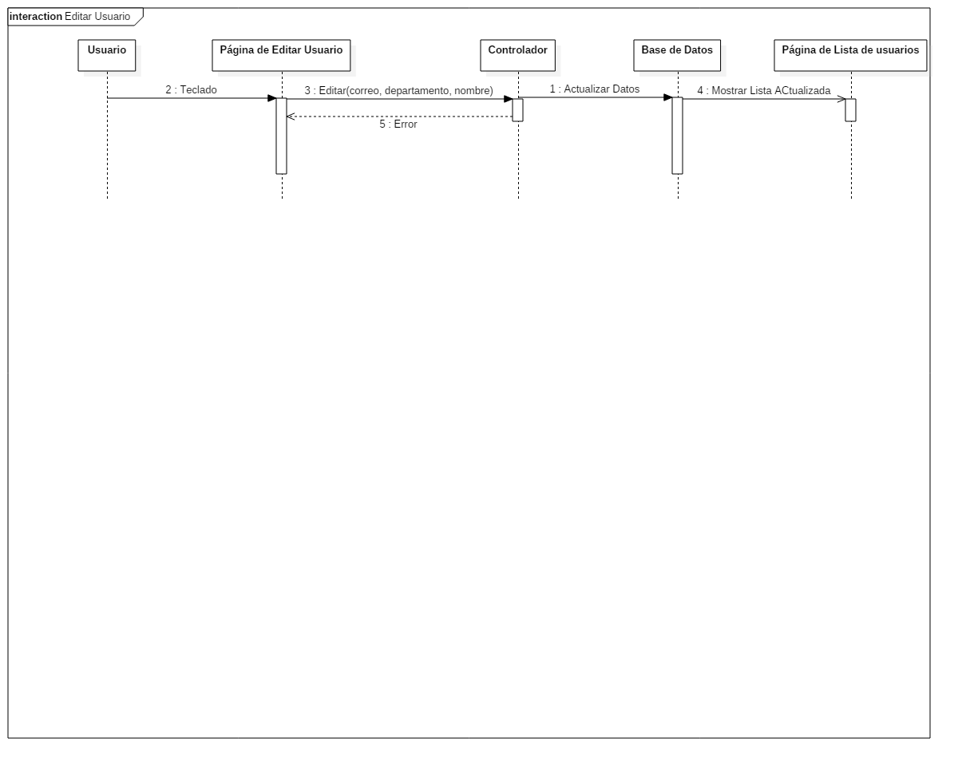

**Caso de Uso No 24 Recibir Documentos**

|  |  |  |  |
| --- | --- | --- | --- |
| ID Caso de Uso: | 24 | | |
| Nombre del Caso de Uso: | Recibir Documentos | | |
| Creado por: | Nelson Abarca Quirós | Última modificación hecha por: | Nelson Abarca Quirós |
| Fecha de creación: | 17/1/17 | Fecha de última modificación: | 17/1/17 |

|  |  |
| --- | --- |
| Actores: | Secretaria |
| Descripción: | El usuario pueda reconocer cuales documentos recibió y marcarlos como recibido |
| Trigger: | No aplica |
| Precondiciones: | Secretaria debe estar dentro del sistema |
| Postcondiciones: | 1. En el documento debe desaparecer de la lista de documentos de ese departamento |
| Flujo Normal: | 1. Secretaria hacer cick sobre la caja de selección de archivos 2. Secretaria da click en “Guardar” |
| Flujos Alternativos: | 1. El sistema reporta un mensaje de error |
| Excepciones: | La base de datos esta no disponible: Mostrar mensaje de problema de conexión. |
| Prioridad: | 1 |
| Frecuencia de Uso: | Diariamente |
| Reglas del Negocio: |  |
| Requerimientos Especiales: | Requerimientos no funcionales |
| Suposiciones: | La secretaria posee la lista física de archivos |
| Notas y Problemas: | No aplica |

**Diagrama de Secuencia**

